TRƯỜNG ĐẠI HỌC BÁCH KHOA HÀ NỘI

Viện Công nghệ thông tin và Truyền thông

Tài liệu đặc tả yêu cầu phần mềm

(Software Requirement Specification – SRS)

Version 1.0

**GYM MANAGEMENT SYSTEM**

Subject: ITSS Software Development

Group 13:

Trần Hồng Quân – 20205114

Nguyễn Hải Nam – 20205005

Hoàng Minh Nguyệt – 20205010

Hoàng Việt Đức – 20204950

Lê Thế Kỳ - 20205092

*Hà Nội, ngày 24 tháng 4 năm 2023*

Mục lục

Mục lục 1

1 Giới thiệu 6

1.1 Mục đích 6

1.2 Phạm vi 6

1.3 Từ điển thuật ngữ 7

1.4 Tài liệu tham khảo 7

2 Mô tả tổng quan 8

2.1 Các tác nhân 8

2.2 Biểu đồ use case tổng quan 8

2.3 Biểu đồ use case phân rã 9

2.3.1 Phân rã use case “Manage users” (quản trị người dùng) 9

2.3.2 Phân rã use case “View information” (xem thông tin) 10

2.4 Quy trình nghiệp vụ 10

2.4.1 Quy trình sử dụng phần mềm 10

2.4.2 Quy trình đăng ký hội viên 12

2.4.3 Quy trình hỏi đáp thắc mắc 13

2.4.4 Quy trình quản lý nhân viên 13

3 Đặc tả các chức năng 15

3.1 Đặc tả use case UC001 “Sign up” 15

3.2 Đặc tả use case UC002 “Login” 16

3.3 Đặc tả use case UC003 “Log out” 17

3.4 Đặc tả use case UC004 “Change password” 18

3.5 Đặc tả use case UC005 “View Personal Information” 19

3.6 Đặc tả use case UC006 “Update Personal Information” 20

3.7 Đặc tả use case UC007 “Send request” 21

3.8 Đặc tả use case UC008 “Send feedback” 22

3.9 Đặc tả use case UC009 “Book service” 24

3.10 Đặc tả use case UC010 “Book coach” 25

3.11 Đặc tả use case UC011 “Accept request” 26

3.12 Đặc tả use case UC012 “Send response” 27

3.13 Đặc tả use case UC013 “View avaiable fitness room” 28

3.14 Đặc tả use case UC014 “View available facilities” 29

3.15 Đặc tả use case UC015 “View available packages” 30

3.16 Đặc tả use case UC016 “View available services” 31

3.17 Đặc tả use case UC017 “View member ìnormation” 31

3.18 Đặc tả use case UC018 “Recommend workout exercises” 33

3.19 Đặc tả use case UC019 “View feedback” 34

3.20 Đặc tả use case UC020 “View revenue statistics” 35

3.21 Đặc tả use case UC021 “View user information” 36

3.22 Đặc tả use case UC022 “Search user” 37

3.23 Đặc tả use case UC023 “Sort user” 38

3.24 Đặc tả use case UC024 “Filter user” 39

3.25 Đặc tả use case UC025 “CRUD chức năng” 39

3.26 Đặc tả use case UC026 “Authorize staff” 44

4 Thiết kế kiến trúc 46

4.1 Biểu đồ trình tự và biểu đồ giao tiếp 46

4.1.1 Biểu đồ trình tự và giao tiếp của use case UC001 “Sign up” 46

4.1.2 Biểu đồ trình tự và giao tiếp của use case UC002 “Login” 46

4.1.3 Biểu đồ trình tự và giao tiếp của use case UC003 “Log out” 48

4.1.4 Biểu đồ trình tự và giao tiếp của use case UC004 “Change password” 48

4.1.5 Biểu đồ trình tự và giao tiếp của use case UC005 “View Personal Information” 49

4.1.6 Biểu đồ trình tự và giao tiếp của use case UC006 “Update Personal Information” 50

4.1.7 Biểu đồ trình tự và giao tiếp của use case UC007 “Send request” 51

4.1.8 Biểu đồ trình tự và giao tiếp của use case UC008 “Send feedback” 52

4.1.9 Biểu đồ trình tự và giao tiếp của use case UC009 “Book service” 54

4.1.10 Biểu đồ trình tự và giao tiếp của use case UC010 “Book coach” 55

4.1.11 Biểu đồ trình tự và giao tiếp của use case UC011 “Accept request” 56

4.1.12 Biểu đồ trình tự và giao tiếp của use case UC012 “Send response” 57

4.1.13 Biểu đồ trình tự và giao tiếp của use case UC013 “View avaiable fitness room” 58

4.1.14 Biểu đồ trình tự và giao tiếp của use case UC014 “View available facilities” 58

4.1.15 Biểu đồ trình tự và giao tiếp của use case UC015 “View available packages” 59

4.1.16 Biểu đồ trình tự và giao tiếp của use case UC016 “View available services” 60

4.1.17 Biểu đồ trình tự và giao tiếp của use case UC017 “View member information” 60

4.1.18 Biểu đồ trình tự và giao tiếp của use case UC018 “Recommend workout exercises” 61

4.1.19 Biểu đồ trình tự và giao tiếp của use case UC019 “View feedback” 62

4.1.20 Biểu đồ trình tự và giao tiếp của use case UC020 “View revenue statistics” 63

4.1.21 Biểu đồ trình tự và giao tiếp của use case UC021 “View user information” 64

4.1.22 Biểu đồ trình tự và giao tiếp của use case UC022 “Search user” 65

4.1.23 Biểu đồ trình tự và giao tiếp của use case UC023 “Sort user” 66

4.1.24 Biểu đồ trình tự và giao tiếp của use case UC024 “Filter user” 66

4.1.25 Biểu đồ trình tự và giao tiếp của use case UC025 “CRUD chức năng” 67

4.1.26 Biểu đồ trình tự và giao tiếp của use case UC026 “Authorize staff” 69

4.2 Biểu đồ lớp phân tích 70

4.2.1 Biểu đồ lớp phân tích của use case UC001 “Sign up” 70

4.2.2 Biểu đồ lớp phân tích của use case UC002 “Login” 70

4.2.3 Biểu đồ lớp phân tích của use case UC003 “Log out” 71

4.2.4 Biểu đồ lớp phân tích của use case UC004 “Change password” 71

4.2.5 Biểu đồ lớp phân tích của use case UC005 “View Personal Information” 72

4.2.6 Biểu đồ lớp phân tích của use case UC006 “Update Personal Information” 72

4.2.7 Biểu đồ lớp phân tích của use case UC007 “Send request” 73

4.2.8 Biểu đồ lớp phân tích của use case UC008 “Send feedback” 74

4.2.9 Biểu đồ lớp phân tích của use case UC009 “Book service” 75

4.2.10 Biểu đồ lớp phân tích của use case UC010 “Book coach” 75

4.2.11 Biểu đồ lớp phân tích của use case UC011 “Accept request” 76

4.2.12 Biểu đồ lớp phân tích của use case UC012 “Send response” 76

4.2.13 Biểu đồ lớp phân tích của use case UC013 “View avaiable fitness room” 77

4.2.14 Biểu đồ lớp phân tích của use case UC014 “View available facilities” 77

4.2.15 Biểu đồ lớp phân tích của use case UC015 “View available packages” 78

4.2.16 Biểu đồ lớp phân tích của use case UC016 “View available services” 78

4.2.17 Biểu đồ lớp phân tích của use case UC017 “View member information” 79

4.2.18 Biểu đồ lớp phân tích của use case UC018 “Recommend workout exercises” 79

4.2.19 Biểu đồ lớp phân tích của use case UC019 “View feedback” 80

4.2.20 Biểu đồ lớp phân tích của use case UC020 “View revenue statistics” 80

4.2.21 Biểu đồ lớp phân tích của use case UC021 “View user information” 81

4.2.22 Biểu đồ lớp phân tích của use case UC022 “Search user” 81

4.2.23 Biểu đồ lớp phân tích của use case UC023 “Sort user” 82

4.2.24 Biểu đồ lớp phân tích của use case UC024 “Filter user” 82

4.2.25 Biểu đồ lớp phân tích của use case UC025 “CRUD chức năng” 83

4.2.26 Biểu đồ lớp phân tích của use case UC026 “Authorize staff” 83

4.3 Biểu đồ lớp phân tích tổng thể 84

5 Các yêu cầu khác 85

5.1 Chức năng (Functionality) 85

5.2 Tính dễ dùng (Usability) 85

5.3 Các yêu cầu khác 85

# Giới thiệu

## Mục đích

Tài liệu này đưa ra mô tả chi tiết cho Hệ thống quản lý phòng tập Gym, và các chức năng của họ có thể sử dụng được tại thời gian chạy. Tài liệu mô tả mục đích và các tính năng của hệ thống, các giao diện, ràng buộc của hệ thống cần thực hiện để phản ứng tới các kích thích bên ngoài.

Tài liệu dành cho các bên liên quan (stakeholder) và các nhà phát triển phần mềm.

## Phạm vi

Ngày nay, nhu cầu tập thể dục thể thao nhằm nâng cao sức khỏe và làm đẹp của mọi người ngày càng cao, số người tìm đến phòng tập gym tỷ lệ thuận với lượng các phòng tập gym được mở ra. Tuy nhiên, để phòng gym hoạt động hiệu quả nhất, chủ phòng tập cần có một giải pháp hỗ trợ quản lý phòng gym của mình. Các hoạt động quản lý chính dành cho chủ phòng Gym và nhân viên bao gồm:

• Quản lý phòng tập

* Quản lý thông tin từng phòng tập: mã phòng, tên phòng (fitness, gym, yoga, lớp học…), số lượng phòng,…
* Quản lý trang thiết bị phòng tập: tên thiết bị, mã số, số lượng, ngày nhập về, ngày
* bảo hành, xuất xứ, tình trạng, …
* Quản lý nhân viên: nhân viên sale, nhân viên chăm sóc, huấn luyện viên cá nhân.
* Phân quyền trên hệ thống theo nhiệm vụ của từng người.
* Quản lý phản hồi của hội viên về nhân viên phòng tập

• Quản lý hội viên

* Quản lý thông tin cá nhân hội viên: họ tên tuổi tác, vị trí, nghề nghiệp, sinh nhật, loại thành viên, mã vân tay,… và chúng có thể tìm kiếm hay truy xuất một cách nhanh chóng. Việc này giúp bạn duy trì liên lạc chặt chẽ với các thành viên để giữ họ luôn liên kết và liên quan đến phòng tập của bạn.
* Quản lý ngày đăng ký, loại đăng ký: theo giờ, theo tháng, số lần tập,…
* Ghi lại lịch sử sử dụng dịch vụ của hội viên
* Quản lý phản hồi của hội viên về nhân viên chăm sóc, huấn luyện viên cá nhân.
* Hội viên cũng có tài khoản cá nhân trên hệ thống để theo dõi thông tin về quá trình sử dụng gói tập và dịch vụ của phòng tập. Hội viên cũng có thể gửi các phản hồi/ đánh giá về dịch vụ và nhân viên của phòng gym.

• Quản lý gói tập

* Quản lý gói tập luyện: tên gói tập, số tiền,…
* Quản lý những hình thức các gói tập luyện: gói fitness 3 tháng, gói fitness 1 năm, gói tập theo số buổi,…
* Quản lý đăng ký gói tập của hội viên, quản lý thu phí, viết phiếu thu khi đăng ký hoặc gia hạn gói tập.

Hệ thống cung cấp các chức năng báo cáo thống kê cho chủ phòng tập về doanh thu theo từng ngày, tuần, tháng, quý, năm; thống kê về đăng ký mới, gia hạn mới của hội viên; thống kê số lần gia hạn, số buổi tập, số buổi còn lại của hội viên.

## Từ điển thuật ngữ

Hệ thống quản lý phòng tập Gym là một nền tảng công nghệ được thiết kế để quản lý hoạt động của phòng tập gym, cung cấp các chức năng cho các đối tượng khác nhau:

Khách: Là người chưa đăng ký thành viên của phòng tập gym, khách có thể tìm hiểu thông tin về phòng tập gym, xem các chương trình tập luyện và cơ sở vật chất của phòng tập gym trên trang web hoặc trực tiếp tại phòng tập gym.

Hội viên (Member): Là người đã đăng ký và trở thành thành viên của phòng tập gym, hội viên có thể sử dụng các dịch vụ và thiết bị của phòng tập gym, đăng ký các lớp học và nhận được các tư vấn tập luyện từ nhân viên chăm sóc hoặc huấn luyện viên cá nhân.

Nhân viên chăm sóc (Customer care staff): Là người chịu trách nhiệm tư vấn, hướng dẫn và giải đáp các thắc mắc của hội viên, cung cấp thông tin về các dịch vụ và chương trình.

Huấn luyện viên cá nhân (Personal Coach): Là người được đào tạo chuyên môn để cung cấp các dịch vụ huấn luyện cá nhân cho hội viên.

Chủ phòng Gym (Gym owner): Là người quản lý phòng tập gym, chịu trách nhiệm về tài chính, phòng tập, thiết bị, dịch vụ, hội viên, nhân viên. Chủ phòng Gym sử dụng hệ thống quản lý để quản lý hoạt động của phòng tập gym, đưa ra các quyết định kinh doanh và phát triển hoạt động của phòng tập gym.

## Tài liệu tham khảo

* Bài tập tuần 1
* SRS-UGMS-Sample-VN

# Mô tả tổng quan

## Các tác nhân

Phần mềm có 5 tác nhân là Khách, Member, Customer care staff, Personal coach, Gym owner. Khách là vai trò của người dùng khi đăng nhập vào hệ thống mà chưa đăng ký gói. Member là vai trò của người dùng khi đã đăng ký gói. Customer care staff là nhân viên chăm sóc, hỗ trợ phản hồi. Personal coach là huấn luyện viên cá nhân, phụ trách 1 hoặc nhiều hội viên và có thể đề xuất các bài tập khác. Gym owner là chủ phòng gym, quản lý hết mọi hoạt động của phòng gym.

## Biểu đồ use case tổng quan

* Khi chưa đăng nhập, Khách có thể đăng ký tài khoản mới, sau đó hệ thống yêu cầu khách cập nhật thông tin cá nhân.
* Khách cũng có thể xem và cập nhật thông tin cá nhân của mình, và có thể thay đổi thay đổi mật khẩu. Ở lần đăng nhập tiếp theo, Khách có thể yêu cầu thiết lập lại mật khẩu khi quên mật khẩu, và thiết lập lại mật khẩu khi nhận được chỉ dẫn thiết lập qua email.
* Sau khi đăng nhập thành công, hệ thống tạo ra menu chứa các chức năng tương ứng với nhóm người dùng mà người dùng đó thuộc về.
* Khi khách đăng ký gói tập, hệ thống sẽ đưa khách vào danh sách Hội viên. Khi đó menu của Hội viên sẽ có thêm nhiều chức năng hơn.
* Nhân viên chăm sóc chịu trách nhiệm tư vấn, hướng dẫn và giải đáp các thắc mắc của hội viên, cung cấp thông tin về các dịch vụ và chương trình tập luyện.
* Huấn luyện viên cá nhân chịu trách nhiệm cung cấp các dịch vụ huấn luyện cá nhân cho hội viên.
* Chủ phòng Gym đảm nhiệm quản lý Khách, Hội viên và nhóm nhân viên, quản lý phòng tập, gói tập, thiết bị, dịch vụ, chức năng và loại chức năng có trong hệ thống. Đồng thời, Chủ phòng Gym có thể phân nhóm cho người dùng, và phân quyền sử dụng chức năng cho nhóm người dùng.
* Các use case của của Chủ phòng Gym trong biểu đồ use case tổng quan này là use case phức hợp của một nhóm các use case. Chi tiết về các use case phức này được đưa ra trong các biểu đồ phân rã ở phần sau.

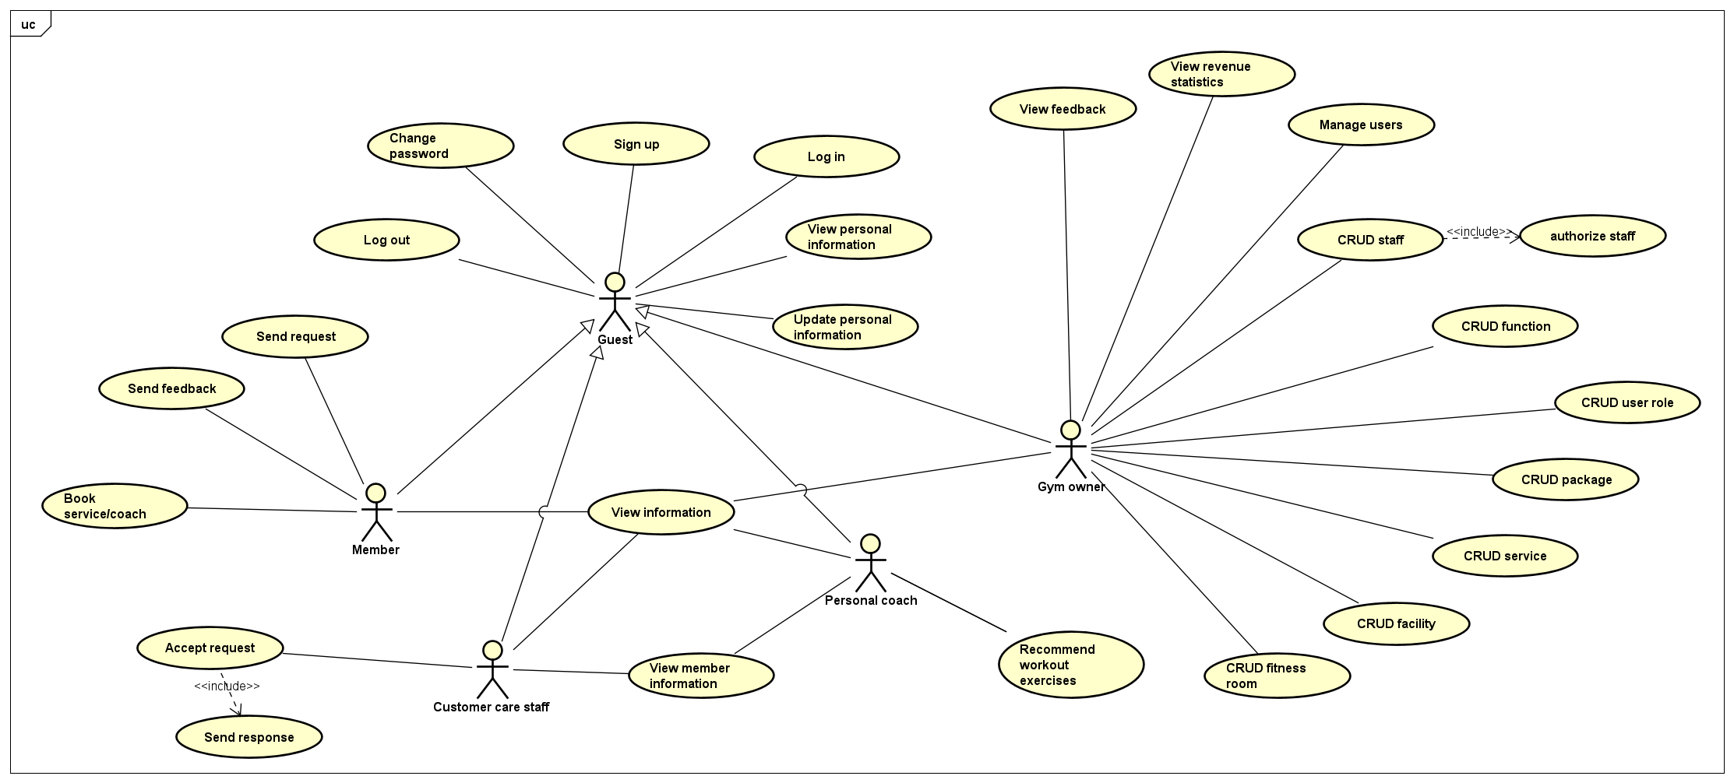

## Biểu đồ use case phân rã

### Phân rã use case “Manage users” (quản trị người dùng)

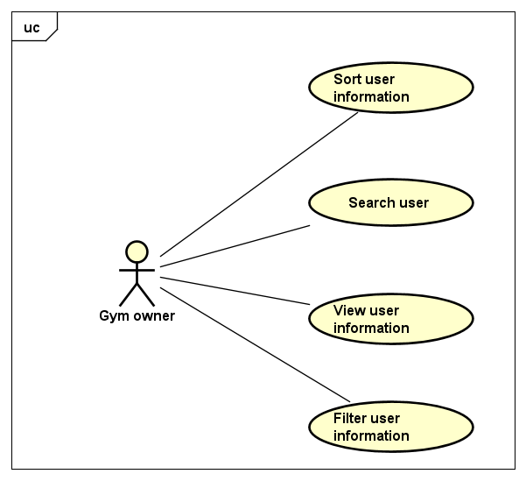

### Phân rã use case “View information” (xem thông tin)

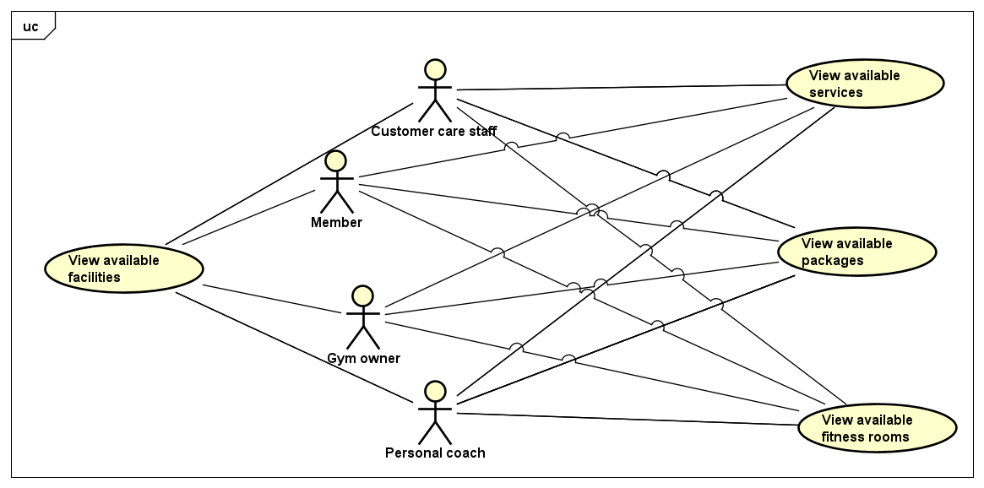

## Quy trình nghiệp vụ

Trong phân hệ này, có 4 quy trình nghiệp vụ chính: Quy trình sử dụng phần mềm, Quy trình đăng ký hội viên, Quy trình hỏi đáp thắc mắc, Quy trình quản lý nhân viên.

Chi tiết về hành động trong các quy trình này được mô hình hoá trong các mục con của từng quy trình.

### Quy trình sử dụng phần mềm

* Khách có thể đăng ký để tạo ra tài khoản cho mình. Sau đó có thể đăng nhập để sử dụng các chức năng của phần mềm.
* Nếu khách quên mật khẩu, khách có thể yêu cầu hệ thống cho phép mình thiết lập lại mật khẩu. Lúc này, hệ thống sẽ gửi token trong liên kết kèm gửi qua email đã đăng ký. Khách có thể vào liên kết đó để thực hiện việc thiết lập lại mật khẩu.
* Sau khi đăng nhập thành công vào hệ thống, người dùng có thể sử dụng các chức năng như Xem và cập nhật thông tin cá nhân của mình, Thay đổi mật khẩu, và các chức năng được người quản trị cấp phép cho các nhóm người dùng mà họ tham gia.

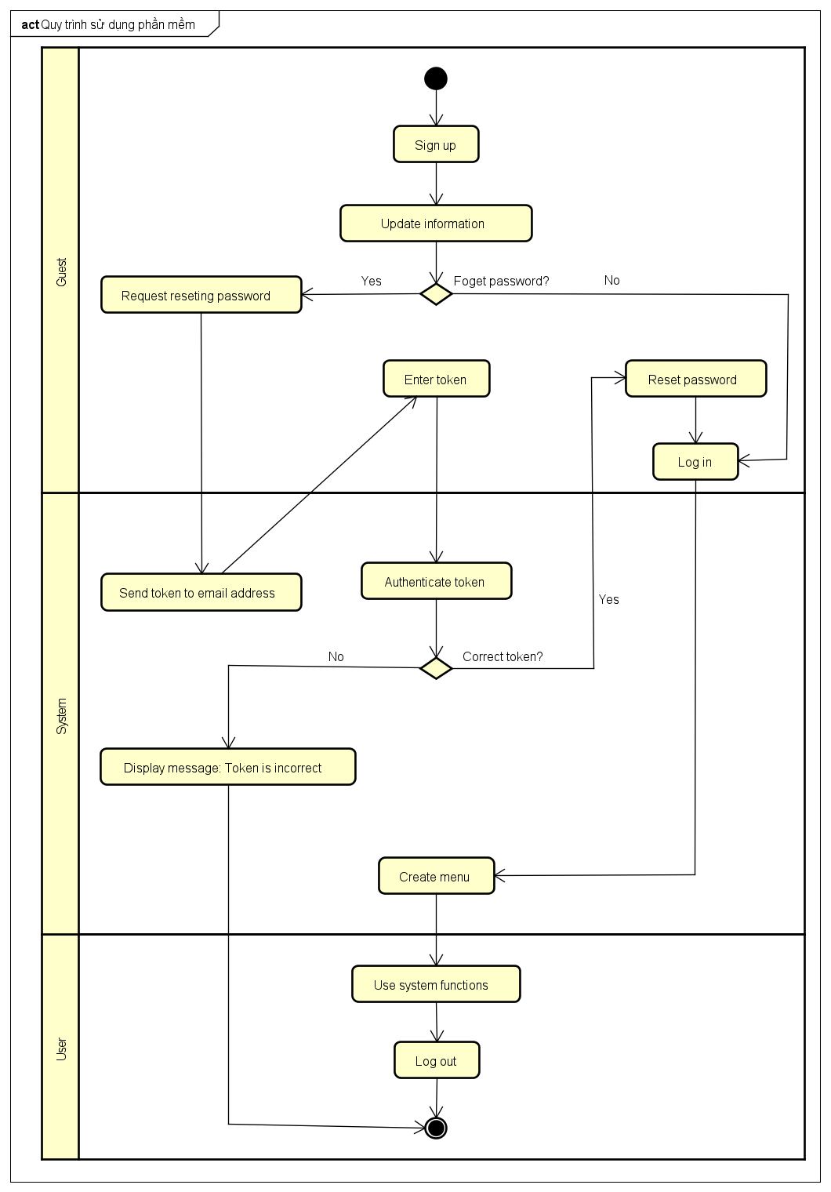

### Quy trình đăng ký hội viên

Khách có thể đăng ký gói trong phòng tập để có thể trở thành Hội viên

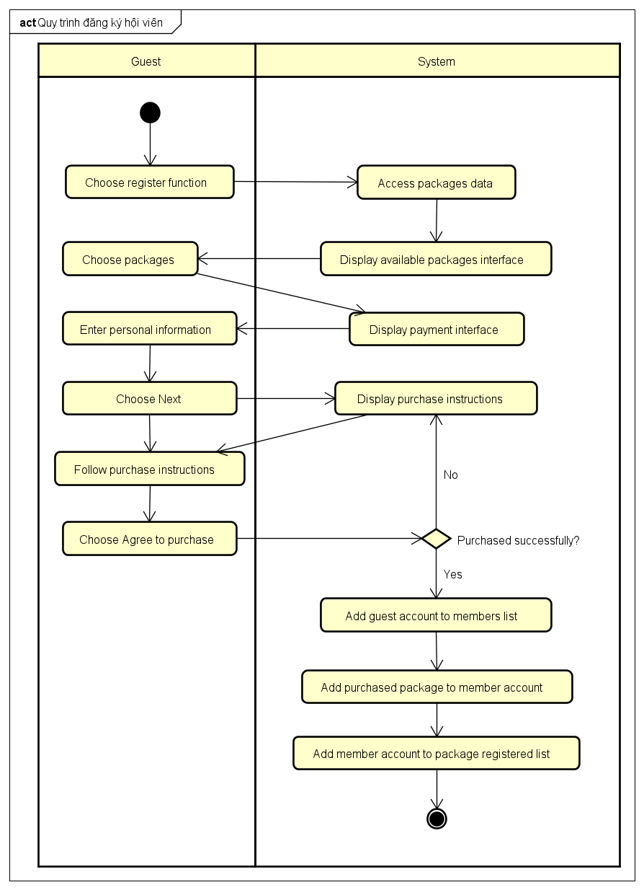

### Quy trình hỏi đáp thắc mắc

Khi có vấn đề gì mà member cần giải đáp thắc mắc, thì có thể gửi request về hệ thống để nhân viên chăm sóc có thể tiếp nhận và trả lời câu hỏi. Sau đó hội viên có thể đánh giá staff đã trả lời.

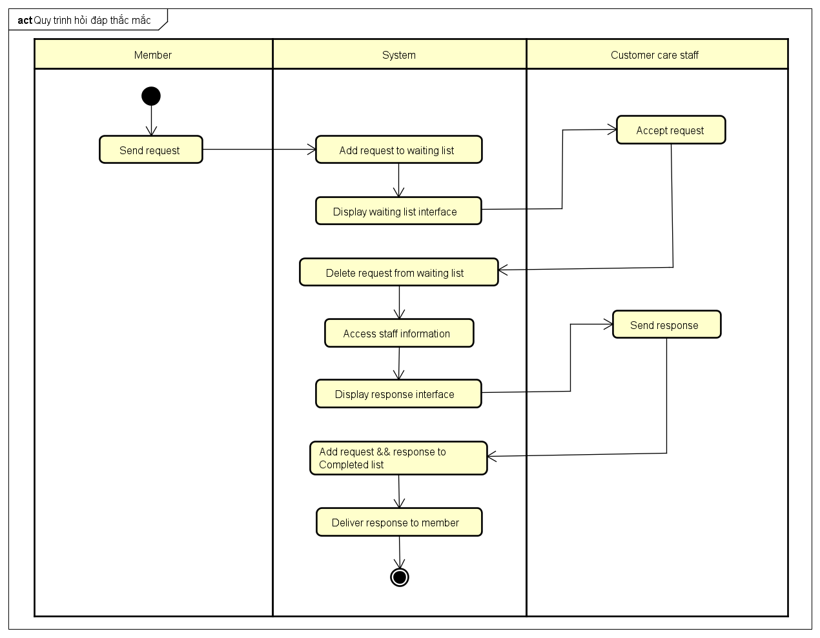

### Quy trình quản lý nhân viên

Chủ phòng Gym có thể quản lý nhân viên theo quy trình như sau. Chủ phòng Gym có thể thêm, sửa hoặc xóa nhân viên. Khi thêm nhân viên, Chủ phòng Gym sẽ thêm các thông tin liên quan đến tài khoản, mật khẩu và các thông tin cá nhân. Sau đó có thông tin rồi hệ thống sẽ gán quyền, phân bổ chức năng ứng với các vai trò khác nhau.

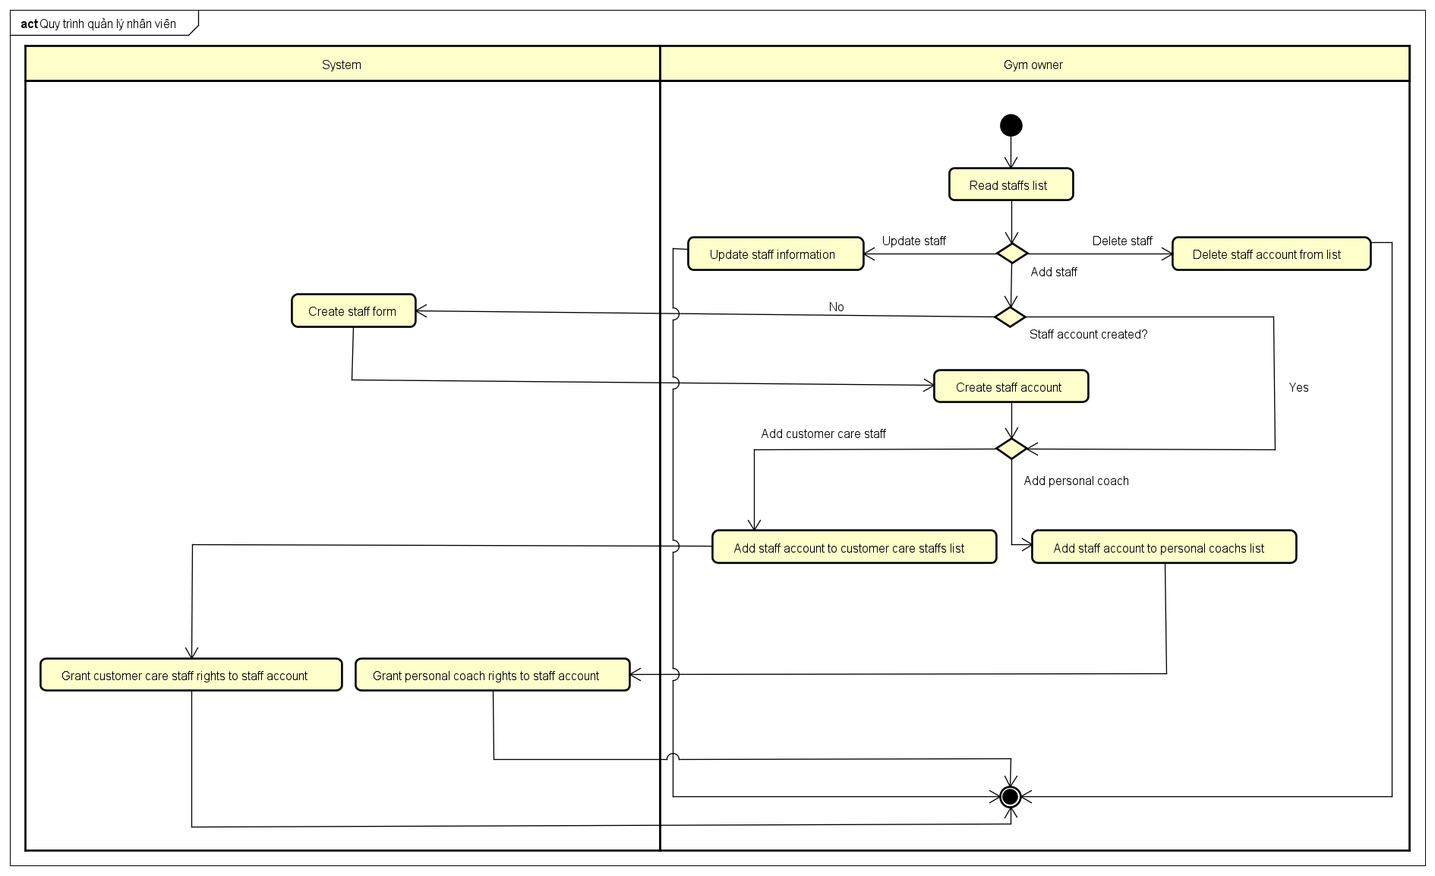

# Đặc tả các chức năng

Chi tiết về các use case được đưa ra trong phần 2 được đặc tả trong các phần dưới đây.

## Đặc tả use case UC001 “Sign up”

|  |  |  |  |
| --- | --- | --- | --- |
| Mã Use case | UC001 | Tên Use case | Sign up |
| Tác nhân | Guest | | |
| Tiền điều kiện | Người dùng chưa có tài khoản | | |
| Luồng sự kiện chính  (Thành công) | |  |  |  | | --- | --- | --- | | STT | Thực hiện bởi | Hành động | |  | Guest | Người dùng truy cập trang đăng ký tài khoản. | |  | Hệ thống | Hệ thống hiển thị form đăng ký với các trường thông tin bắt buộc: họ tên, địa chỉ email, số điện thoại, mật khẩu. | |  | Guest | Người dùng nhập đầy đủ thông tin vào các trường và ấn nút "Đăng ký". | |  | Hệ thống | Hệ thống kiểm tra thông tin và xác nhận đăng ký thành công. | | 5. | Hệ thống | Hệ thống gửi email hoặc tin nhắn SMS để xác nhận đăng ký tới người dùng. | | 6. | Guest | Người dùng mở email hoặc tin nhắn SMS và ấn vào đường link xác nhận. | | 7. | Hệ thống | Hệ thống xác nhận đăng ký thành công và hiển thị trang chào mừng tới người dùng. | | | |
| Luồng sự kiện thay thế | |  |  |  | | --- | --- | --- | | STT | Thực hiện bởi | Hành động | | 8a. | Hệ thống | Hệ thống hiển thị thông báo lỗi và yêu cầu người dùng nhập lại thông tin đăng ký. | | 8b. | Hệ thống | Người dùng sửa thông tin và ấn nút "Đăng ký" để tiếp tục quá trình đăng ký. | | 9a. | Hệ thống | Hệ thống hiển thị thông báo lỗi và yêu cầu người dùng nhập lại thông tin đăng ký với email hoặc số điện thoại khác. | | 9b. | Hệ thống | Người dùng nhập lại thông tin và ấn nút "Đăng ký" để tiếp tục quá trình đăng ký. | | | |
| Hậu điều kiện | Không | | |

|  |  |  |  |  |  |
| --- | --- | --- | --- | --- | --- |
| **STT** | **Trường dữ liệu** | **Mô tả** | **Bắt buộc?** | **Điều kiện hợp lệ** | **Ví dụ** |
|  | Họ và tên | Tên đầy đủ của người dùng | Có | Không được để trống | Hoàng Việt Đức |
| 2. | Địa chỉ email | Địa chỉ email của người dùng | Có | Phải đúng định dạng email | ducprovjp@gmail.com |
| 3. | Số điện thoại | Số điện thoại của người dùng | Không | Phải đúng định dạng số | (+84)123456789 |
| 4. | Tên đăng nhập | Tên đăng nhập để truy cập vào hệ thống | Có | Giá trị không được để trống, không chứa ký tự đặc biệt hoặc khoảng trắng | username123 |
| 5. | Mật khẩu | Mật khẩu của người dùng | Có | Giá trị không được để trống, độ dài tối thiểu 8 ký tự, phải bao gồm cả chữ hoa, chữ thường, số và ký tự đặc biệt | Abc@123 |
| 6. | Địa chỉ | Địa chỉ của người dùng | Có | Không được để trống | Yên Thành, Nghệ An |
| 7. | Ngày sinh | Ngày sinh của người dùng | Không | Phải đúng định dạng | 26/12/2002 |
| 8. | Giới tính | Giới tính của người dùng | Không | Chỉ được chọn Nam hoặc Nữ | Nam |

## Đặc tả use case UC002 “Login”

|  |  |  |  |
| --- | --- | --- | --- |
| Mã Use case | UC002 | Tên Use case | Login |
| Tác nhân | Guest, Member, Customer care staff, Personal coach, Gym owner | | |
| Tiền điều kiện | Người dùng đã có tài khoản trên hệ thống. | | |
| Luồng sự kiện chính  (Thành công) | |  |  |  | | --- | --- | --- | | STT | Thực hiện bởi | Hành động | |  | Người dùng | Người dùng truy cập trang đăng nhập (login page). | |  | Hệ thống | Hệ thống hiển thị giao diện đăng nhập yêu cầu người dùng nhập thông tin đăng nhập (username và password). | |  | Người dùng | Người dùng nhập thông tin đăng nhập và bấm nút "Đăng nhập". | |  | Hệ thống | Hệ thống xác thực thông tin đăng nhập của người dùng. | |  | Hệ thống | Nếu thông tin đăng nhập chính xác, hệ thống cho phép người dùng truy cập vào tài khoản và chuyển hướng người dùng đến trang chính (home page). | |  | Hệ thống | Nếu thông tin đăng nhập không chính xác, hệ thống hiển thị thông báo lỗi và yêu cầu người dùng nhập lại thông tin đăng nhập. | | | |
| Luồng sự kiện thay thế | |  |  |  | | --- | --- | --- | | STT | Thực hiện bởi | Hành động | | 7a. | Người dùng | Nếu người dùng quên mật khẩu, họ có thể yêu cầu đặt lại mật khẩu bằng cách nhấn vào liên kết "Quên mật khẩu" trên trang đăng nhập. | | 8a. | Hệ thống | Nếu tên đăng nhập không tồn tại trong hệ thống, hệ thống hiển thị thông báo lỗi và yêu cầu người dùng nhập lại thông tin đăng nhập. | | 9a. | Hệ thống | Nếu mật khẩu nhập vào không chính xác, hệ thống hiển thị thông báo lỗi và yêu cầu người dùng nhập lại thông tin đăng nhập. | | | |
| Hậu điều kiện |  | | |

|  |  |  |  |  |  |
| --- | --- | --- | --- | --- | --- |
| **STT** | **Trường dữ liệu** | **Mô tả** | **Bắt buộc?** | **Điều kiện hợp lệ** | **Ví dụ** |
| 1. | Tên đăng nhập | Tên đăng nhập để truy cập vào hệ thống | Có | Giá trị không được để trống, không chứa ký tự đặc biệt hoặc khoảng trắng | username123 |
| 2. | Mật khẩu | Mật khẩu để truy cập vào hệ thống | Có | Giá trị không được để trống, độ dài tối thiểu 8 ký tự, phải bao gồm cả chữ hoa, chữ thường, số và ký tự đặc biệt | Abc@123 |

## Đặc tả use case UC003 “Log out”

|  |  |  |  |
| --- | --- | --- | --- |
| Mã Use case | UC003 | Tên Use case | Log out |
| Tác nhân | Guest, Member, Customer care staff, Personal coach, Gym owner | | |
| Tiền điều kiện | Người dùng đã đăng nhập vào hệ thống. | | |
| Luồng sự kiện chính  (Thành công) | |  |  |  | | --- | --- | --- | | STT | Thực hiện bởi | Hành động | | 1. | Người dùng | Người dùng nhấn nút "Log out". | | 2. | Hệ thống | Hệ thống hiển thị thông báo xác nhận yêu cầu đăng xuất. | | 3. | Người dùng | Người dùng xác nhận yêu cầu đăng xuất. | | 4. | Người dùng | Hệ thống đăng xuất người dùng khỏi hệ thống và chuyển về trang đăng nhập. | | | |
| Luồng sự kiện thay thế | |  |  |  | | --- | --- | --- | | STT | Thực hiện bởi | Hành động | | 5a. | Hệ thống | Nếu hệ thống đang xử lý một yêu cầu quan trọng của người dùng (ví dụ: thay đổi mật khẩu), hệ thống sẽ hiển thị cảnh báo và yêu cầu người dùng hoàn thành yêu cầu hoặc hủy bỏ nó trước khi đăng xuất. | | 6a. | Hệ thống | Nếu hệ thống không thể đăng xuất người dùng vì lý do kỹ thuật, hệ thống sẽ hiển thị thông báo lỗi và giữ người dùng ở trạng thái đăng nhập. | | | |
| Hậu điều kiện |  | | |

## Đặc tả use case UC004 “Change password”

|  |  |  |  |
| --- | --- | --- | --- |
| Mã Use case | UC004 | Tên Use case | Change Password |
| Tác nhân | Guest, Member, Customer care staff, Personal coach, Gym owner | | |
| Tiền điều kiện | Người dùng đã đăng nhập vào tài khoản của mình. | | |
| Luồng sự kiện chính  (Thành công) | |  |  |  | | --- | --- | --- | | STT | Thực hiện bởi | Hành động | | 1. | Người dùng | Người dùng truy cập vào trang đổi mật khẩu. | | 2. | Hệ thống | Hệ thống hiển thị trang đổi mật khẩu và yêu cầu người dùng nhập mật khẩu hiện tại và mật khẩu mới. | | 3. | Người dùng | Người dùng nhập mật khẩu hiện tại và mật khẩu mới. | | 4. | Người dùng | Người dùng xác nhận thông tin đã nhập và gửi yêu cầu đổi mật khẩu. | | 5. | Hệ thống | Hệ thống kiểm tra tính hợp lệ của mật khẩu hiện tại và mật khẩu mới. | | 6. | Hệ thống | Nếu thông tin nhập vào không hợp lệ, hệ thống hiển thị thông báo lỗi và yêu cầu người dùng nhập lại thông tin. | | 7. | Hệ thống | Nếu thông tin nhập vào hợp lệ, hệ thống cập nhật mật khẩu mới vào tài khoản của người dùng. | | 8. | Hệ thống | Hệ thống hiển thị trang thông báo thành công hoặc trang đăng nhập. | | | |
| Luồng sự kiện thay thế | |  |  |  | | --- | --- | --- | | STT | Thực hiện bởi | Hành động | | 9a. | Hệ thống | Nếu người dùng nhập sai mật khẩu cũ, hệ thống sẽ hiển thị thông báo lỗi và yêu cầu người dùng nhập lại mật khẩu cũ | | 9b. | Hệ thống | Nếu người dùng không nhập mật khẩu mới hoặc xác nhận sai mật khẩu mới, hệ thống sẽ hiển thị thông báo lỗi và yêu cầu người dùng nhập lại mật khẩu mới và xác nhận | | | |
| Hậu điều kiện |  | | |

## Đặc tả use case UC005 “View Personal Information”

|  |  |  |  |
| --- | --- | --- | --- |
| Mã Use case | UC005 | Tên Use case | View Personal Information |
| Tác nhân | Guest, Member, Customer care staff, Personal coach, Gym owner | | |
| Tiền điều kiện | Người dùng đã đăng nhập vào tài khoản của mình. | | |
| Luồng sự kiện chính  (Thành công) | |  |  |  | | --- | --- | --- | | STT | Thực hiện bởi | Hành động | | 1. | Người dùng | Người dùng truy cập vào trang xem thông tin cá nhân. | | 2. | Hệ thống | Hệ thống kiểm tra xem người dùng đã đăng nhập vào tài khoản của mình hay chưa. Nếu chưa, hệ thống yêu cầu người dùng đăng nhập. | | 3. | Người dùng | Hệ thống hiển thị thông tin cá nhân của người dùng, bao gồm các thông tin cơ bản như họ tên, địa chỉ, số điện thoại, email và các thông tin khác liên quan đến tài khoản của người dùng. | | 4. | Khách | Người dùng có thể chỉnh sửa hoặc cập nhật các thông tin cá nhân của mình trên trang này. | | | |
| Luồng sự kiện thay thế | |  |  |  | | --- | --- | --- | | STT | Thực hiện bởi | Hành động | | 5a. | Hệ thống | Nếu người dùng chưa đăng nhập vào tài khoản của mình, hệ thống chuyển đến trang đăng nhập và yêu cầu người dùng đăng nhập trước khi cho phép xem thông tin cá nhân. | | 5b. | Hệ thống | Nếu thông tin cá nhân của người dùng không tồn tại, hệ thống hiển thị thông báo lỗi và yêu cầu người dùng cung cấp thông tin cá nhân của mình. | | | |
| Hậu điều kiện |  | | |

## Đặc tả use case UC006 “Update Personal Information”

|  |  |  |  |
| --- | --- | --- | --- |
| Mã Use case | UC006 | Tên Use case | Update Personal Information |
| Tác nhân | Guest, Member, Customer care staff, Personal coach, Gym owner | | |
| Tiền điều kiện | Người dùng đã đăng nhập vào hệ thống và có thông tin cá nhân cần cập nhật. | | |
| Luồng sự kiện chính  (Thành công) | |  |  |  | | --- | --- | --- | | STT | Thực hiện bởi | Hành động | | 1. | Người dùng | Người dùng truy cập vào trang cập nhật thông tin cá nhân | | 2. | Hệ thống | Hệ thống hiển thị form thông tin cá nhân hiện tại của người dùng. | | 3. | Người dùng | Người dùng thay đổi hoặc bổ sung thông tin cá nhân cần cập nhật trên form. | | 4. | Người dùng | Người dùng xác nhận thông tin đã nhập chính xác và yêu cầu cập nhật. | | 5. | Hệ thống | Hệ thống kiểm tra và lưu thông tin cá nhân mới của người dùng | | 6. | Hệ thống | Hệ thống hiển thị thông báo cập nhật thành công và cung cấp cho người dùng xem lại thông tin cá nhân đã cập nhật. | | | |
| Luồng sự kiện thay thế | |  |  |  | | --- | --- | --- | | STT | Thực hiện bởi | Hành động | | 7a. | Hệ thống | Nếu người dùng không đăng nhập vào hệ thống, hệ thống yêu cầu người dùng đăng nhập trước khi truy cập trang cập nhật thông tin cá nhân. | | 8a. | Hệ thống | Nếu người dùng nhập thông tin không hợp lệ, hệ thống hiển thị thông báo lỗi và yêu cầu người dùng sửa lại thông tin trước khi cập nhật. | | 8b. | Hệ thống | Nếu hệ thống gặp lỗi khi lưu thông tin cá nhân mới của người dùng, hệ thống hiển thị thông báo lỗi và yêu cầu người dùng thực hiện lại lần nữa sau khi đã khắc phục lỗi. | | | |
| Hậu điều kiện |  | | |

## Đặc tả use case UC007 “Send request”

|  |  |  |  |
| --- | --- | --- | --- |
| Mã Use case | UC007 | Tên Use case | Send request |
| Tác nhân | Member | | |
| Tiền điều kiện | Khách đăng nhập thành công với vai trò là Member | | |
| Luồng sự kiện chính  (Thành công) | |  |  |  | | --- | --- | --- | | STT | Thực hiện bởi | Hành động | |  | Member | Chọn chức năng Send request | |  | Hệ thống | Hiển thị giao diện Send request | |  | Member | Nhập thông tin thắc mắc, cần phải hồi vào ô Request | |  | Member | Send request | |  | Hệ thống | Kiểm tra xem Member đã nhập thông tin vào ô Request hay chưa | | | |
| Luồng sự kiện thay thế | |  |  |  | | --- | --- | --- | | STT | Thực hiện bởi | Hành động | | 6a. | Hệ thống | Thông báo lỗi: Cần nhập thông tin cần Request nếu khách không nhập gì vào ô | | 6b. | Hệ thống | Thông báo Send request thành công | | | |
| Hậu điều kiện | Không | | |

* Dữ liệu đầu vào của Send request gồm trường dữ liệu sau:

|  |  |  |  |  |  |
| --- | --- | --- | --- | --- | --- |
| **STT** | **Trường dữ liệu** | **Mô tả** | **Bắt buộc?** | **Điều kiện hợp lệ** | **Ví dụ** |
|  | Request content | Nội dung cần được giải đáp | Có | Ít nhất 1 ký tự | Tôi muốn thuê huấn luyện viên cá nhân thì phải làm sao ? |

## Đặc tả use case UC008 “Send feedback”

* Feedback Customer care staff:

|  |  |  |  |
| --- | --- | --- | --- |
| Mã Use case | UC008 | Tên Use case | Send feedback |
| Tác nhân | Member | | |
| Tiền điều kiện | * Khách đăng nhập thành công với vai trò là Member * Member đã nhận được Response từ Customer care staff | | |
| Luồng sự kiện chính  (Thành công) | |  |  |  | | --- | --- | --- | | STT | Thực hiện bởi | Hành động | | 1. | Member | Chọn chức năng Send feedback | | 2. | Hệ thống | Hiển thị danh sách tất cả Customer care staff đã từng Send response cho Member đó | | 3. | Member | Chọn 1 Customer care staff cần Send feedback | | 4. | Hệ thống | Hiển thị giao diện Send feedback | | 5. | Member | Đánh giá số sao và có thể điền vào ô Nhận xét, đánh giá | | 6. | Member | Send feedback | | 7. | Hệ thống | Kiểm tra xem Member đã đánh giá số sao hay chưa | | | |
| Luồng sự kiện thay thế | |  |  |  | | --- | --- | --- | | STT | Thực hiện bởi | Hành động | | 8a. | Hệ thống | Thông báo lỗi: Cần đánh giá số sao nếu Member không đánh giá sao (không điền vào ô feedback cũng không sao) | | 8b. | Hệ thống | Thông báo Send feedback thành công | | | |
| Hậu điều kiện | Không | | |

* Dữ liệu đầu vào của Send feedback Customer care staff gồm trường dữ liệu sau:

|  |  |  |  |  |  |
| --- | --- | --- | --- | --- | --- |
| **STT** | **Trường dữ liệu** | **Mô tả** | **Bắt buộc?** | **Điều kiện hợp lệ** | **Ví dụ** |
| 1. | Feedback content | Nội dung nhận xét, đánh giá nhân viên chăm sóc | Không |  | Nhân viên chăm sóc trả lời rất nhanh và đầy đủ |

* Dữ liệu đầu ra của Send feedback Customer care staff gồm các trường dữ liệu sau:

|  |  |  |  |  |
| --- | --- | --- | --- | --- |
| **STT** | **Trường dữ liệu** | **Mô tả** | **Định dạng hiển thị** | **Ví dụ** |
|  | Acount | Acount đăng nhập của customer care staff |  |  |
|  | Họ |  |  |  |
|  | Tên |  |  |  |
|  | Request content | Nội dung người dùng đã hỏi |  |  |
|  | Response conten | Nội dung nhân viên chăm sóc đã trả lời |  |  |

* Feedback service:

|  |  |  |  |
| --- | --- | --- | --- |
| Mã Use case | UC008 | Tên Use case | Send feedback |
| Tác nhân | Member | | |
| Tiền điều kiện | * Khách đăng nhập thành công với vai trò là Member * Member đã Book service | | |
| Luồng sự kiện chính  (Thành công) | |  |  |  | | --- | --- | --- | | STT | Thực hiện bởi | Hành động | | 1. | Member | Chọn chức năng Send feedback | | 2. | Hệ thống | Hiển thị danh sách tất cả Service mà Member đã từng đặt | | 3. | Member | Chọn 1 Service cần Send feedback | | 4. | Hệ thống | Hiển thị giao diện Send feedback | | 5. | Member | Đánh giá số sao và có thể điền vào ô Nhận xét, đánh giá | | 6. | Member | Send feedback | | 7. | Hệ thống | Kiểm tra xem Member đã đánh giá số sao hay chưa | | | |
| Luồng sự kiện thay thế | |  |  |  | | --- | --- | --- | | STT | Thực hiện bởi | Hành động | | 8a. | Hệ thống | Thông báo lỗi: Cần đánh giá số sao nếu Member không đánh giá sao (không điền vào ô feedback cũng không sao) | | 8b. | Hệ thống | Thông báo Send feedback thành công | | | |
| Hậu điều kiện | Không | | |

* Dữ liệu đầu vào của Send feedback Service gồm trường dữ liệu sau:

|  |  |  |  |  |  |
| --- | --- | --- | --- | --- | --- |
| **STT** | **Trường dữ liệu** | **Mô tả** | **Bắt buộc?** | **Điều kiện hợp lệ** | **Ví dụ** |
| 1. | Feedback content | Nội dung nhận xét, đánh giá dịch vụ đã trải nghiệm | Không |  | Dịch vụ rất tốt |

* Dữ liệu đầu ra của Send feedback Service gồm các trường dữ liệu sau:

|  |  |  |  |  |
| --- | --- | --- | --- | --- |
| **STT** | **Trường dữ liệu** | **Mô tả** | **Định dạng hiển thị** | **Ví dụ** |
| 1. | Tên dịch vụ |  |  |  |
| 2. | Mô tả dịch vụ |  |  |  |
| 3. | Giá cả |  |  |  |

## Đặc tả use case UC009 “Book service”

|  |  |  |  |
| --- | --- | --- | --- |
| Mã Use case | UC009 | Tên Use case | Book service |
| Tác nhân | Member | | |
| Tiền điều kiện | Khách đăng nhập thành công với vai trò là Member | | |
| Luồng sự kiện chính  (Thành công) | |  |  |  | | --- | --- | --- | | STT | Thực hiện bởi | Hành động | | 1. | Member | Chọn chức năng Book service | | 2. | Hệ thống | Hiển thị danh sách tất cả các Service sẵn có | | 3. | Member | Chọn 1 service cần đặt | | 4. | Hệ thống | Hiển thị giao diện đặt dịch vụ (Tên, mô tả dịch vụ, giá cả dịch vụ, chọn mốc thời gian) | | 5. | Member | Chọn mốc thời gian cụ thể để trải nghiệm dịch vụ và gửi | | 6. | Hệ thống | Yêu cầu khách hàng thanh toán | | 7. | Member | Thanh toán dịch vụ | | 8. | Hệ thống | Thông báo Book service thành công | | | |
| Luồng sự kiện thay thế | |  |  |  | | --- | --- | --- | | STT | Thực hiện bởi | Hành động | | 6a. | Hệ thống | Thông báo lỗi: Cần chọn mốc thời gian cụ thể nếu Member không chọn | | 8a. | Hệ thống | Thông báo lỗi: Cần thanh toán lại nếu người dùng nhập các thông tin thanh toán không chính xác hoặc thiếu | | | |
| Hậu điều kiện | Không | | |

* Dữ liệu đầu ra của Book service gồm các trường dữ liệu sau:

|  |  |  |  |  |
| --- | --- | --- | --- | --- |
| **STT** | **Trường dữ liệu** | **Mô tả** | **Định dạng hiển thị** | **Ví dụ** |
| 1. | Tên dịch vụ | Acount đăng nhập của customer care staff |  |  |
| 2. | Mô tả dịch vụ | Mô tả các đặc điểm của dịch vụ |  |  |
| 3. | Giá cả dịch vụ |  |  |  |

## Đặc tả use case UC010 “Book coach”

|  |  |  |  |
| --- | --- | --- | --- |
| Mã Use case | UC010 | Tên Use case | Book coach |
| Tác nhân | Member | | |
| Tiền điều kiện | Khách đăng nhập thành công với vai trò là Member | | |
| Luồng sự kiện chính  (Thành công) | |  |  |  | | --- | --- | --- | | STT | Thực hiện bởi | Hành động | | 1. | Member | Chọn chức năng Book coach | | 2. | Hệ thống | Hiển thị danh sách tất cả các Coach sẵn có | | 3. | Member | Chọn 1 coach cần đặt | | 4. | Hệ thống | Hiển thị giao diện đặt lịch huấn luyện viên (Tên, mô tả huấn luyện viên, giá cả, chọn mốc thời gian) | | 5. | Member | Chọn mốc thời gian cụ thể để tập luyện với huấn luyện viên cá nhân và gửi | | | |
| Luồng sự kiện thay thế | |  |  |  | | --- | --- | --- | | STT | Thực hiện bởi | Hành động | | 6a. | Hệ thống | Thông báo lỗi: Cần chọn mốc thời gian cụ thể nếu Member không chọn | | 6b. | Hệ thống | Thông báo khách hàng đặt lịch thành công, cần chờ sự xác nhận từ huấn luyện viên và thanh toán sau | | | |
| Hậu điều kiện | Không | | |

* Dữ liệu đầu ra của Book coach gồm các trường dữ liệu sau:

|  |  |  |  |  |
| --- | --- | --- | --- | --- |
| **STT** | **Trường dữ liệu** | **Mô tả** | **Định dạng hiển thị** | **Ví dụ** |
| 1. | Acount |  |  |  |
| 2. | Họ |  |  |  |
| 3. | Tên |  |  |  |
| 4. | Ngày sinh |  | dd/mm/yyyy |  |
| 5. | Số điện thoại |  |  |  |

## Đặc tả use case UC011 “Accept request”

|  |  |  |  |
| --- | --- | --- | --- |
| Mã Use case | UC011 | Tên Use case | Accept request |
| Tác nhân | Customer care staff | | |
| Tiền điều kiện | Khách đăng nhập thành công với vai trò là Customer care staff | | |
| Luồng sự kiện chính  (Thành công) | |  |  |  | | --- | --- | --- | | STT | Thực hiện bởi | Hành động | | 1. | Customer care staff | Chọn chức năng Accept request | | 2. | Hệ thống | Hiển thị danh sách tất cả các Request mà khách hàng đã gửi | | 3. | Customer care staff | Đọc các Request và chọn 1 request để accept | | 4. | Hệ thống | Hiển thị giao diện Request (Thông tin khách hàng, request) | | 5. | Customer care staff | Accept request | | 6. | Hệ thống | Thông báo accept request thành công và đi đến giao diện Send response | | | |
| Luồng sự kiện thay thế | Không | | |
| Hậu điều kiện | Không | | |

* Dữ liệu đầu ra của Accept request gồm các trường dữ liệu sau:

|  |  |  |  |  |
| --- | --- | --- | --- | --- |
| **STT** | **Trường dữ liệu** | **Mô tả** | **Định dạng hiển thị** | **Ví dụ** |
| 1. | Acount |  |  |  |
| 2. | Họ |  |  |  |
| 3. | Tên |  |  |  |
| 4. | Request content | Nội dung request |  |  |

## Đặc tả use case UC012 “Send response”

|  |  |  |  |
| --- | --- | --- | --- |
| Mã Use case | UC012 | Tên Use case | Send response |
| Tác nhân | Customer care staff | | |
| Tiền điều kiện | Customer care staff đã accept request | | |
| Luồng sự kiện chính  (Thành công) | |  |  |  | | --- | --- | --- | | STT | Thực hiện bởi | Hành động | | 1. | Hệ thống | Hiển thị giao diện send response | | 2. | Customer care staff | Nhập câu trả lời và gửi phản hồi | | | |
| Luồng sự kiện thay thế | |  |  |  | | --- | --- | --- | | STT | Thực hiện bởi | Hành động | | 3a. | Hệ thống | Thông báo lỗi: Cần nhập câu trả lời vào ô nếu Customer care staff không nhập vào | | 3b. | Hệ thống | Thông báo Send response thành công | | | |
| Hậu điều kiện | Không | | |

* Dữ liệu đầu vào của Send response gồm trường dữ liệu sau:

|  |  |  |  |  |  |
| --- | --- | --- | --- | --- | --- |
| **STT** | **Trường dữ liệu** | **Mô tả** | **Bắt buộc?** | **Điều kiện hợp lệ** | **Ví dụ** |
|  | Response content | Nội dung giải đáp | Có | Ít nhất 1 ký tự | Muốn thuê huấn luyện viên bạn vào chức năng Book coach trong màn hình giao diện của bạn và làm theo hướng dẫn |

## Đặc tả use case UC013 “View avaiable fitness room”

|  |  |  |  |
| --- | --- | --- | --- |
| Mã Use case | UC013 | Tên Use case | View available fitness room |
| Tác nhân | Hội viên, nhân viên chăm sóc, huấn luyện viên, chủ phòng gym | | |
| Tiền điều kiện | User sau khi đăng nhập thành công | | |
| Luồng sự kiện chính  (Thành công) | | STT | Thực hiện bởi | Hành động | | --- | --- | --- | |  | Hội viên, nhân viên chăm sóc, huấn luyện viên, chủ phòng gym | Chọn chức năng xem phòng tập | |  | Hệ thống | Hiển thị danh sách phòng tập | | | |
| Luồng sự kiện thay thế | |  |  |  | | --- | --- | --- | | STT | Thực hiện bởi | Hành động | | | |
| Hậu điều kiện | Không | | |

*Dữ liệu đầu ra khi hiển thị danh sách phòng tập:

|  |  |  |  |  |
| --- | --- | --- | --- | --- |
| **STT** | **Trường dữ liệu** | **Mô tả** | **Định dạng hiển thị** | **Ví dụ** |
| 1. | STT | Số thứ tự |  | 1 |
| 2. | Mã phòng tập |  |  | P102 |
| 3. | Tên phòng tập |  |  | Phòng gym |

## Đặc tả use case UC014 “View available facilities”

|  |  |  |  |
| --- | --- | --- | --- |
| Mã Use case | UC014 | Tên Use case | View available facilities |
| Tác nhân | Hội viên, nhân viên chăm sóc, huấn luyện viên, chủ phòng gym | | |
| Tiền điều kiện | User sau khi đăng nhập thành công | | |
| Luồng sự kiện chính  (Thành công) | | STT | Thực hiện bởi | Hành động | | --- | --- | --- | | 1. | Hội viên, nhân viên chăm sóc, huấn luyện viên, chủ phòng gym | Chọn chức năng xem trang thiết bị phòng tập | | 2. | Hệ thống | Hiển thị danh sách phòng tập | |  | Hội viên, nhân viên chăm sóc, huấn luyện viên, chủ phòng gym | Chọn phòng tập muốn kiểm tra trang thiết bị | |  | Hệ thống | Hiển thị thông tin trang thiết bị của phòng tập được chọn | | | |
| Luồng sự kiện thay thế | |  |  |  | | --- | --- | --- | | STT | Thực hiện bởi | Hành động | | | |
| Hậu điều kiện | Không | | |

*Dữ liệu đầu ra khi hiển thị danh sách phòng tập:

|  |  |  |  |  |
| --- | --- | --- | --- | --- |
| **STT** | **Trường dữ liệu** | **Mô tả** | **Định dạng hiển thị** | **Ví dụ** |
|  | STT | Số thứ tự |  | 1 |
|  | Tên phòng tập |  |  | Phòng gym |

**Dữ liệu đầu ra khi hiển thị trang thiết bị phòng tập:

|  |  |  |  |  |
| --- | --- | --- | --- | --- |
| **STT** | **Trường dữ liệu** | **Mô tả** | **Định dạng hiển thị** | **Ví dụ** |
| 1. | STT | Số thứ tự |  | 1 |
| 2. | Tên thiết bị |  |  | Tạ |
| 3. | Mã số |  |  | PH101 |
| 4. | Số lượng |  |  | 18 |
| 5. | Ngày nhập về |  | dd/mm/yyyy | 12/08/2022 |
| 6. | Ngày bảo hành |  | dd/mm/yyyy | 15/09/2023 |
| 7. | Xuất xứ |  |  | Việt Nam |
| 8. | Tình trạng |  |  | Tốt |

## Đặc tả use case UC015 “View available packages”

|  |  |  |  |
| --- | --- | --- | --- |
| Mã Use case | UC015 | Tên Use case | View available packages |
| Tác nhân | Hội viên, nhân viên chăm sóc, huấn luyện viên, chủ phòng gym | | |
| Tiền điều kiện | User sau khi đăng nhập thành công | | |
| Luồng sự kiện chính  (Thành công) | | STT | Thực hiện bởi | Hành động | | --- | --- | --- | | 1. | Hội viên, nhân viên chăm sóc, huấn luyện viên, chủ phòng gym | Chọn chức năng xem gói tập | | 2. | Hệ thống | Hiển thị danh sách gói tập | | | |
| Luồng sự kiện thay thế | |  |  |  | | --- | --- | --- | | STT | Thực hiện bởi | Hành động | | | |
| Hậu điều kiện | Không | | |

*Dữ liệu đầu ra khi hiển thị danh sách gói tập:

|  |  |  |  |  |
| --- | --- | --- | --- | --- |
| **STT** | **Trường dữ liệu** | **Mô tả** | **Định dạng hiển thị** | **Ví dụ** |
| 1. | STT | Số thứ tự |  | 1 |
| 2. | Tên gói tập |  |  | Cơ bắp |
| 3. | Mô tả gói tập |  |  | Tập luyện cơ đùi thông qua các bài tập hàng ngày |
| 4. | Hình thức gói tập |  |  | Gói tập theo số buổi |
| 5. | Số tiền |  |  | 1,000,000vnđ |

## Đặc tả use case UC016 “View available services”

|  |  |  |  |
| --- | --- | --- | --- |
| Mã Use case | UC016 | Tên Use case | View available services |
| Tác nhân | Nhân viên chăm sóc, huấn luyện viên, hội viên, chủ phòng gym | | |
| Tiền điều kiện | User sau khi đăng nhập thành công | | |
| Luồng sự kiện chính  (Thành công) | | STT | Thực hiện bởi | Hành động | | --- | --- | --- | | 1. | Hội viên, nhân viên chăm sóc, huấn luyện viên, chủ phòng gym | Chọn chức năng xem dịch vụ | | 2. | Hệ thống | Hiển thị danh sách dịch vụ | | | |
| Luồng sự kiện thay thế | |  |  |  | | --- | --- | --- | | STT | Thực hiện bởi | Hành động | | | |
| Hậu điều kiện | Không | | |

*Dữ liệu đầu ra khi hiển thị danh sách dịch vụ:

|  |  |  |  |  |
| --- | --- | --- | --- | --- |
| **STT** | **Trường dữ liệu** | **Mô tả** | **Định dạng hiển thị** | **Ví dụ** |
| 1. | STT | Số thứ tự |  | 1 |
| 2. | Tên dịch vụ |  |  | Thuê thiết bị |
| 3. | Mô tả dịch vụ |  |  | Hội viên có thể thuê thiết bị trong thời hạn 1 tuần |
| 4. | Số tiền |  |  | 100,000vnđ |

## Đặc tả use case UC017 “View member ìnormation”

|  |  |  |  |
| --- | --- | --- | --- |
| Mã Use case | UC017 | Tên Use case | View member information |
| Tác nhân | Nhân viên chăm sóc, huấn luyện viên | | |
| Tiền điều kiện | User sau khi đăng nhập thành công với tư cách nhân viên chăm sóc hoặc huấn luyện viên cá nhân | | |
| Luồng sự kiện chính  (Thành công) | | STT | Thực hiện bởi | Hành động | | --- | --- | --- | | 1. | Nhân viên chăm sóc, huấn luyện viên | Chọn chức năng xem thông tin hội viên | | 2. | Hệ thống | Lấy dữ liệu về danh sách hội viên mà huấn luyện viên(nhân viên chăm sóc) quản lý và hiển thị | | 3. | Nhân viên chăm sóc, huấn luyện viên | Chọn một hội viên muốn xem thông tin | | 4. | Hệ thống | Hiển thị thông tin của hội viên được chọn | | | |
| Luồng sự kiện thay thế | |  |  |  |  |  | | --- | --- | --- | --- | --- | | STT | | Thực hiện bởi | | Hành động | | 2a. | Hệ thống | | Thông báo “Không có hội viên” nếu huấn luyện viên(nhân viên chăm sóc) không quản lý hội viên nào | | | | |
| Hậu điều kiện | Không | | |

*Dữ liệu đầu ra khi hiển thị danh sách hội viên:

|  |  |  |  |  |
| --- | --- | --- | --- | --- |
| **STT** | **Trường dữ liệu** | **Mô tả** | **Định dạng hiển thị** | **Ví dụ** |
| 1. | STT | Số thứ tự |  | 1 |
| 2. | Họ |  |  | Nguyễn |
| 3. | Tên |  |  | Anh |

**Dữ liệu đầu ra khi hiển thị thông tin hội viên:

|  |  |  |  |  |
| --- | --- | --- | --- | --- |
| **STT** | **Trường dữ liệu** | **Mô tả** | **Định dạng hiển thị** | **Ví dụ** |
| 1. | STT | Số thứ tự |  | 1 |
| 2. | Họ |  |  | Nguyễn |
| 3. | Tên |  |  | Anh |
| 4. | Ngày sinh |  | dd/mm/yyyy | 02/12/2002 |
| 5. | Email |  |  | Abc0@gmail.com |
| 6. | Số điện thoại |  |  | 0933464522 |
| 7. | Danh sách gói tập đã đăng ký |  | Dạng liệt kê dùng số | 1. Gói tập cơ  2. Gói thể hình |

## Đặc tả use case UC018 “Recommend workout exercises”

|  |  |  |  |
| --- | --- | --- | --- |
| Mã Use case | UC018 | Tên Use case | Recommend workout exercises |
| Tác nhân | Huấn luyện viên | | |
| Tiền điều kiện | User sau khi đăng nhập thành công với tư cách huấn luyện viên cá nhân | | |
| Luồng sự kiện chính  (Thành công) | | STT | Thực hiện bởi | Hành động | | --- | --- | --- | | 1. | Huấn luyện viên | Chọn chức năng gợi ý bài tập | | 2. | Hệ thống | Lấy dữ liệu về danh sách hội viên mà huấn luyện viên quản lý | | 3. | Hệ thống | Lấy dữ liệu tất cả bài tập | | 4. | Hệ thống | Hiển thị giao diện gợi ý gói tập như sau:  - Phía trên: Danh sách hội viên mà huấn luyện viên quản lý  - Phía dưới: Danh sách các bài tập | | 5. | Huấn luyện viên | Chọn một hoặc nhiều hội viên muốn gợi ý bài tập | | 6. | Huấn luyện viên | Chọn bài tập muốn gợi ý | | 7. | Huấn luyện viên | Ấn gửi bài tập đến hội viên | | 8. | Hệ thống | Gửi bài tập được gợi ý đến hội viên được chọn và thông báo thành công | | | |
| Luồng sự kiện thay thế | |  |  |  |  |  | | --- | --- | --- | --- | --- | | STT | | Thực hiện bởi | | Hành động | | 2a. | Hệ thống | | Thông báo “Không có hội viên” nếu huấn luyện viên không quản lý hội viên nào | | | 3a. | Hệ thống | | Thông báo “Không có bài tập” nếu không có dữ liệu về danh sách bài tập | | | 6a. | Huấn luyện viên | | Sau khi chọn hội viên nếu ấn hủy sẽ bỏ chọn tất cả hội viên | | | 7a. | Huấn luyện viên | | Sau khi chọn bài tập nếu ấn hủy sẽ bỏ chọn tất cả bài tập | | | | |
| Hậu điều kiện | Không | | |

*Dữ liệu đầu ra khi hiển thị danh sách hội viên:

|  |  |  |  |  |
| --- | --- | --- | --- | --- |
| **STT** | **Trường dữ liệu** | **Mô tả** | **Định dạng hiển thị** | **Ví dụ** |
| 1. | STT | Số thứ tự |  | 1 |
| 2. | Họ |  |  | Nguyễn |
| 3. | Tên |  |  | Anh |

**Dữ liệu đầu ra khi hiển thị danh sách bài tập:

|  |  |  |  |  |
| --- | --- | --- | --- | --- |
| **STT** | **Trường dữ liệu** | **Mô tả** | **Định dạng hiển thị** | **Ví dụ** |
| 1. | STT | Số thứ tự |  | 1 |
| 2. | Tên bài tập |  |  | Hít đất |
| 3. | Mô tả bài tập |  |  | Hít đất 100 cái mỗi ngày |

## Đặc tả use case UC019 “View feedback”

|  |  |  |  |
| --- | --- | --- | --- |
| Mã Use case | UC019 | Tên Use case | View feedback |
| Tác nhân | Gym owner | | |
| Tiền điều kiện | Khách đăng nhập thành công với vai trò là gym owner | | |
| Luồng sự kiện chính  (Thành công) | |  |  |  | | --- | --- | --- | | STT | Thực hiện bởi | Hành động | |  | Gym owner | yêu cầu chức năng Xem đánh giá | |  | Gym owner | chọn phân loại Đánh giá về nhân viên hoặc Đánh giá về dịch vụ | |  | System | lấy danh sách đánh giá của người dùng về dịch vụ hoặc nhân viên tùy vào lựa chọn của gym owner | |  | System | hiển thị giao diện Xem đánh giá gồm các thông tin như:   * Ngày đăng * Tên người dùng * Loại dịch vụ/Tên nhân viên * Đánh giá sao * Bình luận * Đề xuất và phản hồi | | | |
| Luồng sự kiện thay thế | |  |  |  | | --- | --- | --- | | STT | Thực hiện bởi | Hành động | | 5a. | System | thông báo: không có đánh giá nào để hiển thị nếu không có đánh giá nào từ người dùng | | 6a1. | Gym owner | nhập từ khóa cần tìm vào thanh tìm kiếm trên giao diện | | 6a2. | System | tìm kiếm trong cơ sở dữ liệu và hiển thị danh sách các đánh giá liên quan đến từ khóa được nhập | | 7a1. | Gym owner | chọn sắp xếp đánh giá theo thời gian trên giao diện. | | 7a2. | System | hiển thị danh sách các đánh giá theo thứ tự thời gian từ gần nhất đến xa nhất. | | | |
| Hậu điều kiện | Không | | |

## Đặc tả use case UC020 “View revenue statistics”

|  |  |  |  |
| --- | --- | --- | --- |
| Mã Use case | UC020 | Tên Use case | View revenue statistics |
| Tác nhân | Gym owner | | |
| Tiền điều kiện | Khách đăng nhập thành công với vai trò là gym owner | | |
| Luồng sự kiện chính  (Thành công) | |  |  |  | | --- | --- | --- | | STT | Thực hiện bởi | Hành động | | 1. | Gym owner | yêu cầu chức năng Xem thống kê doanh thu | | 2. | System | hiển thị danh sách các tháng | | 3. | Gym owner | chọn tháng cần xem thống kê doanh thu | | 4. | System | hiển thị giao diện thông tin thống kê doanh thu của phòng gym trong tháng đã chọn gồm các thông tin như:   * Tháng * Tổng doanh thu * Doanh thu từ gói tập * Doanh thu từ dịch vụ * Số lượng khách hàng mới | | | |
| Luồng sự kiện thay thế | |  |  |  | | --- | --- | --- | | STT | Thực hiện bởi | Hành động | | 5a. | System | thông báo: lỗi và yêu cầu chọn một tháng khác nếu không có dữ liệu doanh thu cho tháng được chọn | | 6a1. | Gym owner | chọn chức năng xuất file PDF hoặc Excel | | 6a2. | System | lấy dữ liệu và in ra thông tin thống kê doanh thu của tháng | | | |
| Hậu điều kiện | Không | | |

## Đặc tả use case UC021 “View user information”

|  |  |  |  |
| --- | --- | --- | --- |
| Mã Use case | UC021 | Tên Use case | View user information |
| Tác nhân | Gym owner | | |
| Tiền điều kiện | Khách đăng nhập thành công với vai trò là gym owner | | |
| Luồng sự kiện chính  (Thành công) | |  |  |  | | --- | --- | --- | | STT | Thực hiện bởi | Hành động | | 1. | Gym owner | yêu cầu chức năng Xem thông tin người dùng | | 2. | Gym owner | chọn phân loại Khách, Hội viên hoặc Nhân viên | | 3. | System | lấy danh sách thông tin Khách, Hội viên hoặc Nhân viên tùy vào lựa chọn của gym owner | | 4. | Gym owner | chọn một người dùng cụ thể để xem thông tin chi tiết | | 5. | System | hiển thị giao diện Xem thông tin người dùng gồm các thông tin như:   * Tên * Địa chỉ * Số điện thoại * Email * Ngày tham gia phòng gym * Vai trò * Thông tin tài khoản | | | |
| Luồng sự kiện thay thế | |  |  |  | | --- | --- | --- | | STT | Thực hiện bởi | Hành động | | 6a. | System | thông báo: không có người dùng nếu không có người dùng nào trong danh mục được lựa chọn | | | |
| Hậu điều kiện | Không | | |

## Đặc tả use case UC022 “Search user”

|  |  |  |  |
| --- | --- | --- | --- |
| Mã Use case | UC022 | Tên Use case | Search user |
| Tác nhân | Gym owner | | |
| Tiền điều kiện | Khách đăng nhập thành công với vai trò là gym owner | | |
| Luồng sự kiện chính  (Thành công) | |  |  |  | | --- | --- | --- | | STT | Thực hiện bởi | Hành động | | 1. | Gym owner | yêu cầu chức năng tìm kiếm thông tin người dùng | | 2. | System | hiển thị một pop up cho phép nhập thông tin cơ bản của người dùng để tìm kiếm | | 3. | Gym owner | nhập thông tin cần tìm kiếm và chọn nút tìm kiếm | | 4. | System | thực hiện tìm kiếm trong cơ sở dữ liệu của người dùng và hiển thị danh sách kết quả tìm kiếm thỏa mãn điều kiện | | 5. | Gym owner | chọn người dùng cần xem thông tin chi tiết | | 6. | System | hiển thị giao diện Thông tin người dùng gồm, bao gồm thông tin cá nhân, thông tin tài khoản,… | | | |
| Luồng sự kiện thay thế | |  |  |  | | --- | --- | --- | | STT | Thực hiện bởi | Hành động | | 6a. | System | thông báo: không tìm thấy kết quả nếu không có người dùng nào thỏa mãn yêu cầu tìm kiếm | | 7a. | System | quay lại màn hình tìm kiếm nếu gym owner không chọn người dùng để xem thông tin chi tiết | | | |
| Hậu điều kiện | Không | | |

* Dữ liệu đầu vào khi tìm kiếm:

|  |  |  |  |  |  |
| --- | --- | --- | --- | --- | --- |
| **STT** | **Trường dữ liệu** | **Mô tả** | **Bắt buộc?** | **Điều kiện hợp lệ** | **Ví dụ** |
|  | Họ |  | Không |  | chỉ cần gõ 1 phần họ |
|  | Tên |  | Không |  | chỉ cần gõ 1 phần tên |
|  | Email |  | Không |  | chỉ cần gõ 1 phần email |
|  | Vai trò | Chọn từ một danh sách vai trò người dùng | Không |  | không chọn hoặc chọn 1 vai trò trong danh sách |

** Dữ liệu đầu ra khi hiển thị kết quả tìm kiếm:

|  |  |  |  |  |
| --- | --- | --- | --- | --- |
| **STT** | **Trường dữ liệu** | **Mô tả** | **Định dạng hiển thị** | **Ví dụ** |
|  | Họ |  |  | Nguyễn |
|  | Tên |  |  | Anh |
|  | Ngày sinh |  | dd/mm/yyyy | 02/12/2002 |
|  | Email |  |  |  |
|  | Vai trò | Danh sách các vai trò người dùng mà người đó thuộc về | Dạng liệt kê dùng số | 1. Khách 2. Hội viên 3. Nhân viên |

## Đặc tả use case UC023 “Sort user”

|  |  |  |  |
| --- | --- | --- | --- |
| Mã Use case | UC023 | Tên Use case | Sort user |
| Tác nhân | Gym owner | | |
| Tiền điều kiện | Khách đăng nhập thành công với vai trò là gym owner | | |
| Luồng sự kiện chính  (Thành công) | |  |  |  | | --- | --- | --- | | STT | Thực hiện bởi | Hành động | | 1. | Gym owner | yêu cầu chức năng sắp xếp người dùng | | 2. | System | hiển thị danh sách các tiêu chí sắp xếp có thể chọn như:   * Tên * Tuổi * Ngày tham gia   … | | 3. | Gym owner | chọn tiêu chí sắp xếp | | 4. | Gym owner | chọn thứ tự sắp xếp (tăng dần hoặc giảm dần) | | 5. | System | thực hiện sắp xếp danh sách người dùng theo tiêu chí và thứ tự đã chọn | | 6. | System | hiển thị giao diện Danh sách người dùng đã được sắp xếp tương ứng | | | |
| Luồng sự kiện thay thế | |  |  |  | | --- | --- | --- | | STT | Thực hiện bởi | Hành động | | 6a. | System | mặc định sắp xếp theo thứ tự tăng dần của ID người dùng nếu không chọn tiêu chí sắp xếp | | | |
| Hậu điều kiện | Không | | |

## Đặc tả use case UC024 “Filter user”

|  |  |  |  |
| --- | --- | --- | --- |
| Mã Use case | UC024 | Tên Use case | Filter user |
| Tác nhân | Gym owner | | |
| Tiền điều kiện | Khách đăng nhập thành công với vai trò là gym owner | | |
| Luồng sự kiện chính  (Thành công) | |  |  |  | | --- | --- | --- | | STT | Thực hiện bởi | Hành động | | 1. | Gym owner | yêu cầu chức năng lọc người dùng | | 2. | System | hiển thị danh sách các tiêu chí lọc có thể chọn như:   * Giới tính * Tuổi * Vai trò * Ngày tham gia * Khu vực * Dịch vụ sử dụng   … | | 3. | Gym owner | chọn các tiêu chí lọc | | 5. | System | thực hiện lọc danh sách người dùng theo tiêu chí đã chọn | | 6. | System | hiển thị giao diện Danh sách người dùng đã được lọc tương ứng | | | |
| Luồng sự kiện thay thế | |  |  |  | | --- | --- | --- | | STT | Thực hiện bởi | Hành động | | 6a. | System | thông báo: lỗi nếu không có tiêu chí nào được chọn | | 7a. | System | thông báo: danh sách rỗng nếu danh sách không có bất kỳ người dùng nào phù hợp với tiêu chí đã chọn | | | |
| Hậu điều kiện | Không | | |

## Đặc tả use case UC025 “CRUD chức năng”

|  |  |  |  |
| --- | --- | --- | --- |
| Mã Use case | UC025 | Tên Use case | CRUD chức năng |
| Tác nhân | Gym owner | | |
| Tiền điều kiện | Chủ phòng gym đăng nhập với vai trò Admin | | |
| **Sửa:**   |  |  |  |  | | --- | --- | --- | --- | | Luồng sự kiện chính | STT | Thực hiện bởi | Hành động | |  | Gym owner | chọn một chức năng và yêu cầu sửa | |  | Hệ thống | lấy thông tin chi tiết của chức năng và hiển thị thông tin cũ của chức năng trên giao diện sửa chức năng | |  | Gym owner | chỉnh sửa các thông tin chức năng (mô tả phía dưới **) và yêu cầu sửa | |  | Hệ thống | kiểm tra các trường bắt buộc nhập | |  | Hệ thống | kiểm tra các trường cần đảm bảo duy nhất | |  | Hệ thống | cập nhật các thông tin cần chỉnh sửa và thông báo chỉnh sửa thành công. | | **Luồng sự kiện thay thế** | 5a | Hệ thống | thông báo lỗi: chưa nhập đủ các trường cần thiết nếu quản trị viên nhập thiếu trường | | 6a | Hệ thống | thông báo lỗi: thông báo cụ thể trường nào không duy nhất nếu quản trị viên nhập trùng |   **Xoá:**   |  |  |  |  | | --- | --- | --- | --- | | Luồng sự kiện chính | STT | Thực hiện bởi | Hành động | |  | Gym owner | chọn một chức năng và yêu cầu xoá | |  | Hệ thống | hiển thị thông báo yêu cầu người dùng xác nhận việc xoá | |  | Gym owner | xác nhận xoá chức năng | |  | Hệ thống | xoá chức năng và thông báo xoá thành công | | **Luồng sự kiện thay thế** | 4a | Hệ thống | kết thúc use case nếu người dùng xác nhận không xoá |   **Thêm:**   |  |  |  |  | | --- | --- | --- | --- | | Luồng sự kiện chính | STT | Thực hiện bởi | Hành động | |  | Gym owner | yêu cầu thêm chức năng mới | |  | Hệ thống | lấy danh sách nhóm chức năng và hiển thị giao diện thêm chức năng | |  | Gym owner | nhập các thông tin chức năng (mô tả phía dưới **) và yêu cầu sửa | |  | Hệ thống | kiểm tra các trường bắt buộc nhập | |  | Hệ thống | kiểm tra các trường cần đảm bảo duy nhất | |  | Hệ thống | cập nhật các thông tin cần chỉnh sửa và thông báo chỉnh sửa thành công. | | **Luồng sự kiện thay thế** | 5a | Hệ thống | thông báo lỗi: chưa nhập đủ các trường cần thiết nếu quản trị viên nhập thiếu trường | | 6a | Hệ thống | thông báo lỗi: thông báo cụ thể trường nào không duy nhất nếu quản trị viên nhập trùng | | | | |
| Hậu điều kiện | Không | | |

*1.CRUD Staff*

** Dữ liệu đầu ra khi hiển thị danh sách chức năng:

|  |  |  |  |  |
| --- | --- | --- | --- | --- |
| **STT** | **Trường dữ liệu** | **Mô tả** | **Định dạng hiển thị** | **Ví dụ** |
|  | STT | Số thứ tự | Số | 1 |
|  | Account |  |  |  |
|  | Họ |  |  |  |
|  | Tên |  |  |  |
|  | Năm sinh |  |  |  |
|  | Vị trí | Chăm sóc hoặc huấn luyện viên |  |  |

** Dữ liệu đầu vào khi sửa chức năng:

|  |  |  |  |  |  |
| --- | --- | --- | --- | --- | --- |
| **STT** | **Trường dữ liệu** | **Mô tả** | **Bắt buộc?** | **Điều kiện hợp lệ** | **Ví dụ** |
|  | Account |  | Có |  |  |
|  | Họ | Lựa chọn một nhóm chức năng trong danh sách | Có |  |  |
|  | Tên |  | Có |  |  |
|  | Địa chỉ |  | Không |  |  |
|  | Ngày sinh |  | Có |  |  |
|  | Giới tính |  | Không |  |  |
|  | Gmail |  | Không |  |  |

*2.CRUD function*

** Dữ liệu đầu ra khi hiển thị danh sách chức năng:

|  |  |  |  |  |
| --- | --- | --- | --- | --- |
| **STT** | **Trường dữ liệu** | **Mô tả** | **Định dạng hiển thị** | **Ví dụ** |
| 1. | STT | Số thứ tự | Số | 1 |
| 2. | Danh sách các function | Danh sách các function |  |  |
| 3. | Tên Function |  |  |  |
| 4. | Mô tả Function |  |  |  |
| 5. | Quyền truy cập |  |  |  |

** Dữ liệu đầu vào khi thêm/sửa chức năng:

|  |  |  |  |  |  |
| --- | --- | --- | --- | --- | --- |
| **STT** | **Trường dữ liệu** | **Mô tả** | **Bắt buộc?** | **Điều kiện hợp lệ** | **Ví dụ** |
| 1. | Tên chức năng |  | Có | Duy nhất |  |
| 2. | Mô tả chức năng |  | Có |  |  |
| 3. | Quyền truy cập | Nếu có quyền truy cập thì chức năng sẽ hoạt động | Có |  |  |

*3. CRUD User Roll*

** Dữ liệu đầu ra khi hiển thị danh sách chức năng:

|  |  |  |  |  |
| --- | --- | --- | --- | --- |
| **STT** | **Trường dữ liệu** | **Mô tả** | **Định dạng hiển thị** | **Ví dụ** |
| 1. | STT | Số thứ tự | Số | 1 |
| 2. | Tên vai trò |  |  |  |
| 3. | Các chức năng ứng với vai trò người dùng | Các chức năng |  |  |

** Dữ liệu đầu vào khi thêm/sửa chức năng:

|  |  |  |  |  |  |
| --- | --- | --- | --- | --- | --- |
| **STT** | **Trường dữ liệu** | **Mô tả** | **Bắt buộc?** | **Điều kiện hợp lệ** | **Ví dụ** |
| 1. | Tên chức năng |  | Có | Duy nhất | Trạng thái đăng kí , … |
| 2. | Vai trò người dùng | Vai trò của người dùng | Có |  | User |

*4. CRUD package*

** Dữ liệu đầu ra khi hiển thị danh sách chức năng:

|  |  |  |  |  |
| --- | --- | --- | --- | --- |
| **STT** | **Trường dữ liệu** | **Mô tả** | **Định dạng hiển thị** | **Ví dụ** |
| 1. | STT | Số thứ tự | Số | 1 |
| 2. | Tên package |  |  |  |
| 3. | Mô tả Package |  |  |  |
| 4. | Giá Package |  |  |  |

** Dữ liệu đầu vào khi thêm/sửa chức năng:

|  |  |  |  |  |  |
| --- | --- | --- | --- | --- | --- |
| **STT** | **Trường dữ liệu** | **Mô tả** | **Bắt buộc?** | **Điều kiện hợp lệ** | **Ví dụ** |
| 1. | Tên Package |  | Có | Duy nhất |  |
| 2. | Mô tả Package |  | Có |  |  |
| 3. | Giá Package |  | Có |  |  |

*5. CRUD Service*

** Dữ liệu đầu ra khi hiển thị danh sách chức năng:

|  |  |  |  |  |
| --- | --- | --- | --- | --- |
| **STT** | **Trường dữ liệu** | **Mô tả** | **Định dạng hiển thị** | **Ví dụ** |
| 1. | STT | Số thứ tự | Số | 1 |
| 2. | Tên Service |  |  |  |
| 3. | Mô tả Service |  |  |  |
| 4. | Giá Service |  |  |  |

** Dữ liệu đầu vào khi thêm/sửa chức năng:

|  |  |  |  |  |  |
| --- | --- | --- | --- | --- | --- |
| **STT** | **Trường dữ liệu** | **Mô tả** | **Bắt buộc?** | **Điều kiện hợp lệ** | **Ví dụ** |
| 1. | Tên Service |  | Có | Duy nhất |  |
| 2. | Mô tả Service |  | Có |  |  |
| 3. | Giá Service |  | Có | Duy nhất |  |

*6. CRUD Facility*

** Dữ liệu đầu ra khi hiển thị danh sách chức năng:

|  |  |  |  |  |
| --- | --- | --- | --- | --- |
| **STT** | **Trường dữ liệu** | **Mô tả** | **Định dạng hiển thị** | **Ví dụ** |
| 1. | STT | Số thứ tự | Số | 1 |
| 2. | Tên thiết bị |  |  |  |
| 3. | Mô tả thiết bị |  |  |  |
| 4. | Giá thiết bị |  |  |  |

** Dữ liệu đầu vào khi thêm/sửa chức năng:

|  |  |  |  |  |  |
| --- | --- | --- | --- | --- | --- |
| **STT** | **Trường dữ liệu** | **Mô tả** | **Bắt buộc?** | **Điều kiện hợp lệ** | **Ví dụ** |
| 1. | Tên thiết bị |  | Có | Duy nhất |  |
| 2. | Mô tả thiết bị |  | Có |  |  |
| 3. | Giá thiết bị |  | Có |  |  |
| 4. | Thêm vào phòng |  | Có |  |  |

*7. CRUD FitnessRoom*

** Dữ liệu đầu ra khi hiển thị danh sách chức năng:

|  |  |  |  |  |
| --- | --- | --- | --- | --- |
| **STT** | **Trường dữ liệu** | **Mô tả** | **Định dạng hiển thị** | **Ví dụ** |
| 1. | STT | Số thứ tự | Số | 1 |
| 2. | Số phòng tập |  |  |  |
| 3. | Các dụng cụ có trong phòng tập |  |  |  |
| 4. | Số lượng các dụng cụ |  |  |  |

** Dữ liệu đầu vào khi thêm/sửa chức năng:

|  |  |  |  |  |  |
| --- | --- | --- | --- | --- | --- |
| **STT** | **Trường dữ liệu** | **Mô tả** | **Bắt buộc?** | **Điều kiện hợp lệ** | **Ví dụ** |
| 1. | Số phòng tập |  | Có | Duy nhất |  |
| 2. | Các dụng cụ thêm vào phòng tập |  | Có |  |  |

## Đặc tả use case UC026 “Authorize staff”

|  |  |  |  |
| --- | --- | --- | --- |
| Mã Use case | UC026 | Tên Use case | Authorize staff |
| Tác nhân | Gym owner | | |
| Tiền điều kiện | Không | | |
| Luồng sự kiện chính  (Thành công) | |  |  |  | | --- | --- | --- | | STT | Thực hiện bởi | Hành động | |  | Gym owner | Chọn chức năng | |  | Hệ thống | hiển thị vai trò và chức năng của từng vai trò | |  | Gym owner | Chọn vai trò cần thêm chức năng mới | |  | Gym owner | Xác nhận | | | |
| Luồng sự kiện thay thế | |  |  |  | | --- | --- | --- | | STT | Thực hiện bởi | Hành động | | 5a. | Hệ thống | thông báo lỗi: Cần chọn ít nhất một vai trò nếu Gym owner chưa chọn vai trò nào | | 5b. | Hệ thống | Thông báo thêm chức năng thành công | | | |
| Hậu điều kiện | Không | | |

* Dữ liệu đầu ra của chức năng:

|  |  |  |  |  |
| --- | --- | --- | --- | --- |
| **STT** | **Trường dữ liệu** | **Mô tả** | **Định dạng hiển thị** | **Ví dụ** |
| 1. | STT | Số thứ tự | Số | 1 |
| 2. | Tên vai trò |  |  |  |
| 3. | Mô tả vai trò |  |  |  |
| 4. | Các chức năng đang có |  |  |  |

# Thiết kế kiến trúc

## Biểu đồ trình tự và biểu đồ giao tiếp

### Biểu đồ trình tự và giao tiếp của use case UC001 “Sign up”

Biểu đồ trình tự:

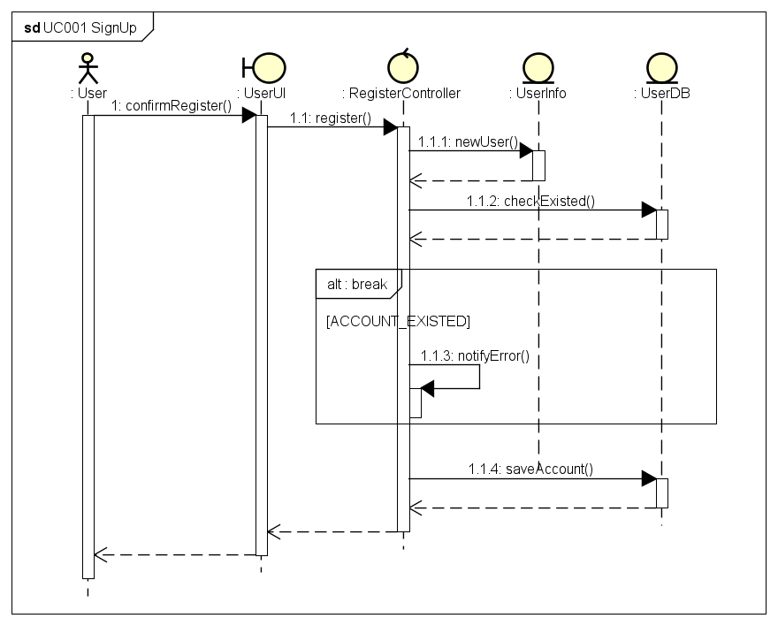

Biểu đồ giao tiếp:

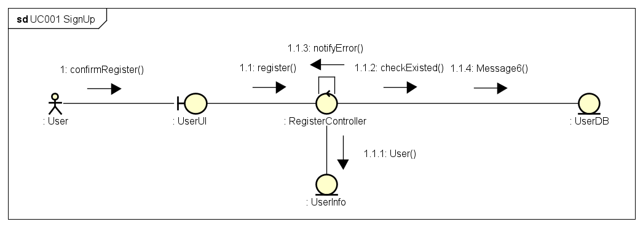

### Biểu đồ trình tự và giao tiếp của use case UC002 “Login”

Biểu đồ trình tự:

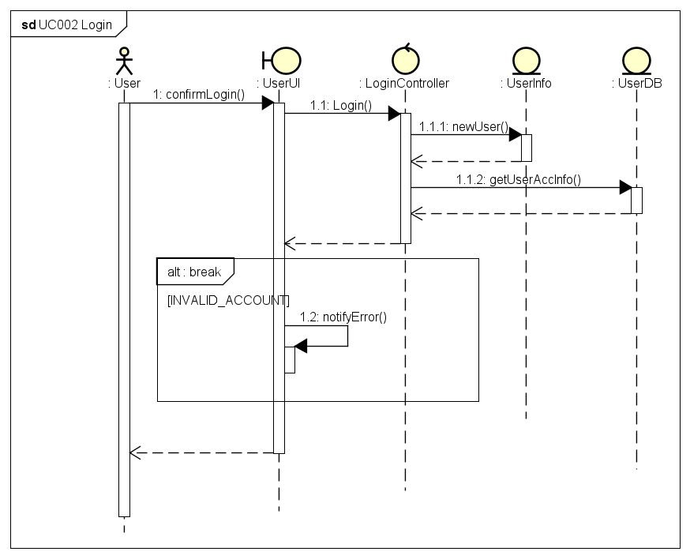

Biểu đồ giao tiếp:

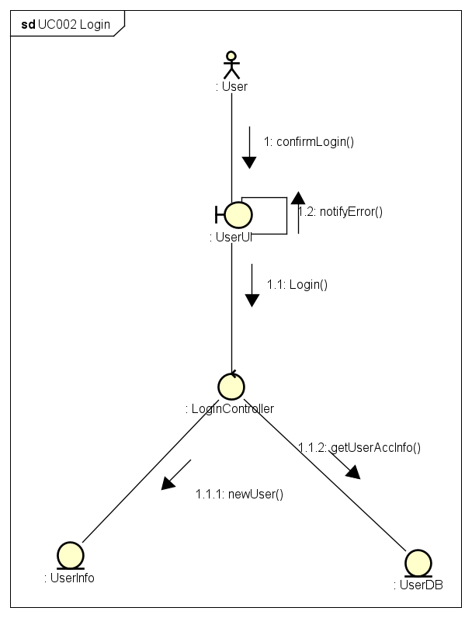

### Biểu đồ trình tự và giao tiếp của use case UC003 “Log out”

Biểu đồ trình tự:

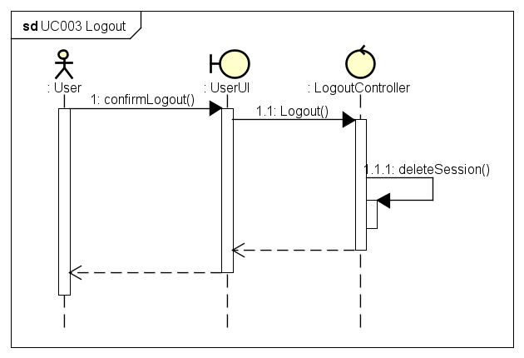

Biểu đồ giao tiếp:

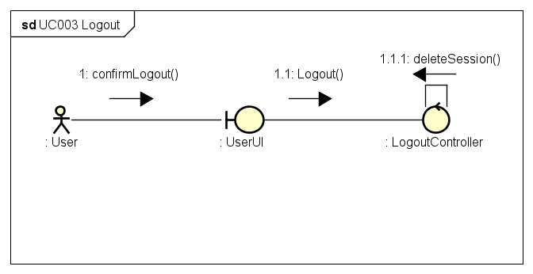

### Biểu đồ trình tự và giao tiếp của use case UC004 “Change password”

Biểu đồ trình tự:

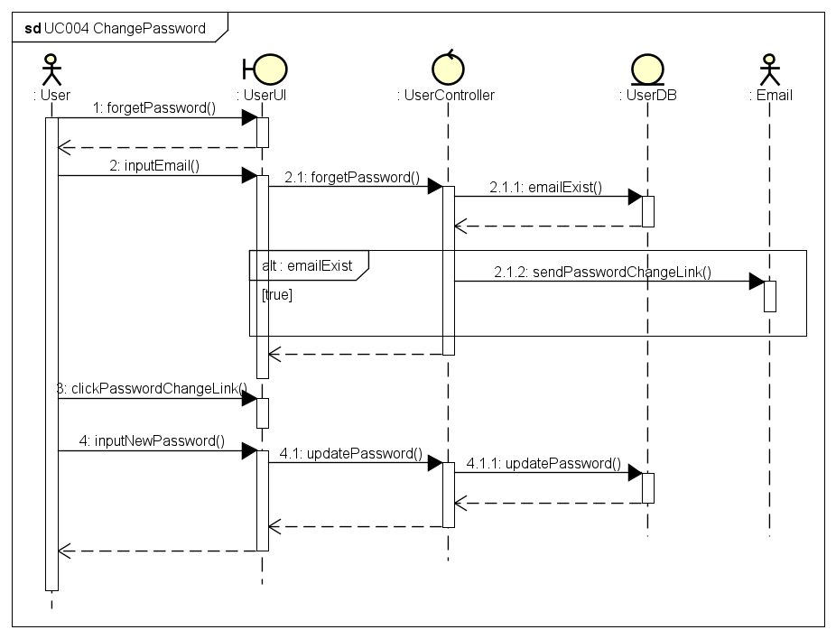

Biểu đồ giao tiếp:

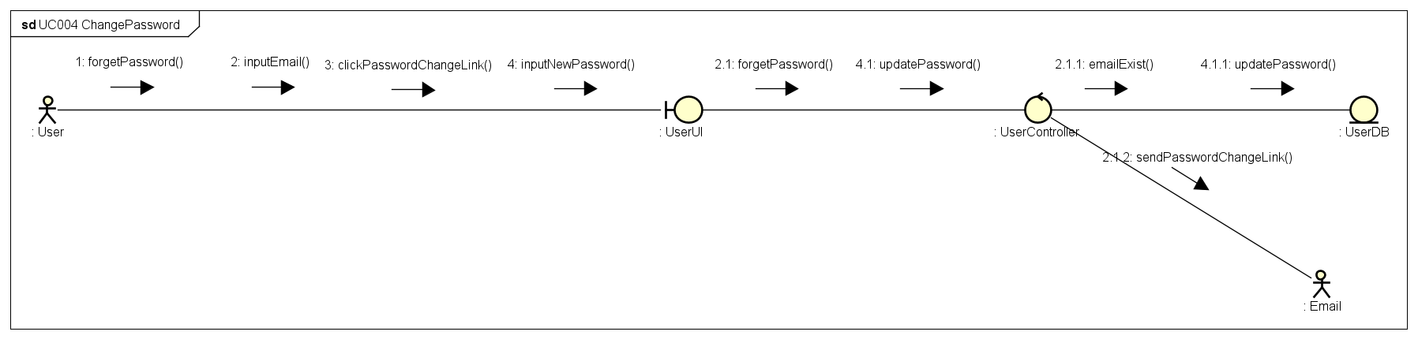

### Biểu đồ trình tự và giao tiếp của use case UC005 “View Personal Information”

Biểu đồ trình tự:

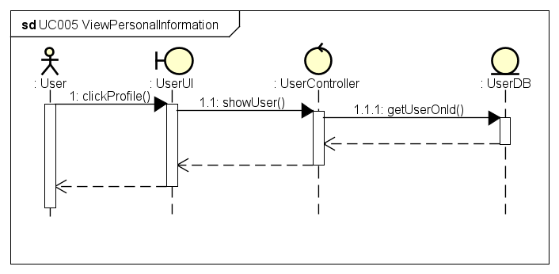

Biểu đồ giao tiếp:

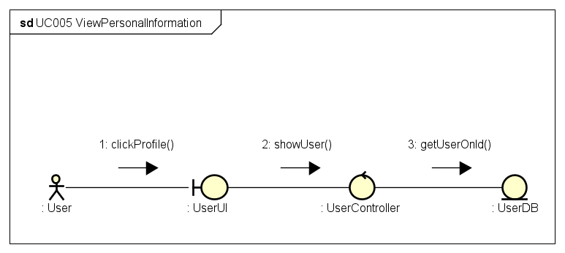

### Biểu đồ trình tự và giao tiếp của use case UC006 “Update Personal Information”

Biểu đồ trình tự:

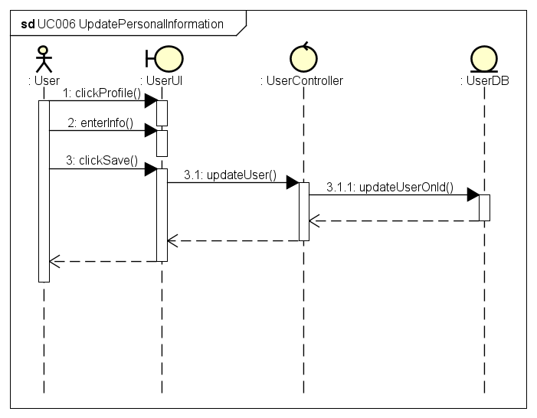

Biểu đồ giao tiếp:

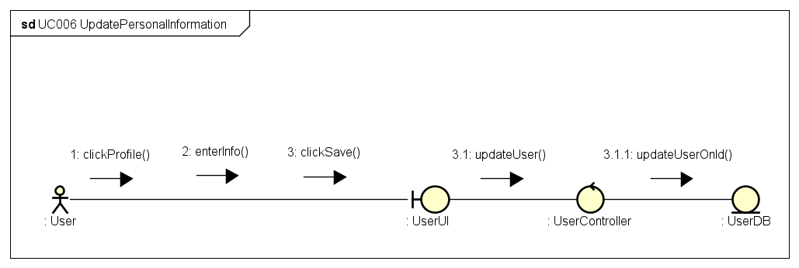

### Biểu đồ trình tự và giao tiếp của use case UC007 “Send request”

Biểu đồ trình tự:

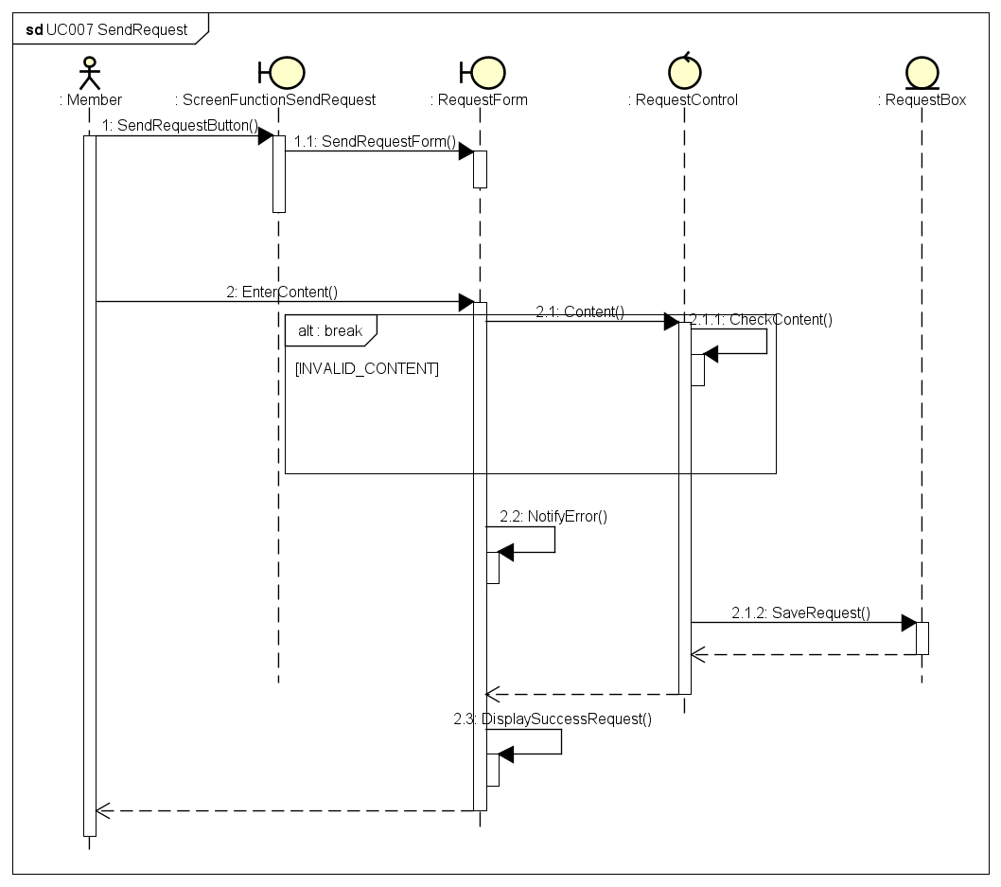

Biểu đồ giao tiếp:

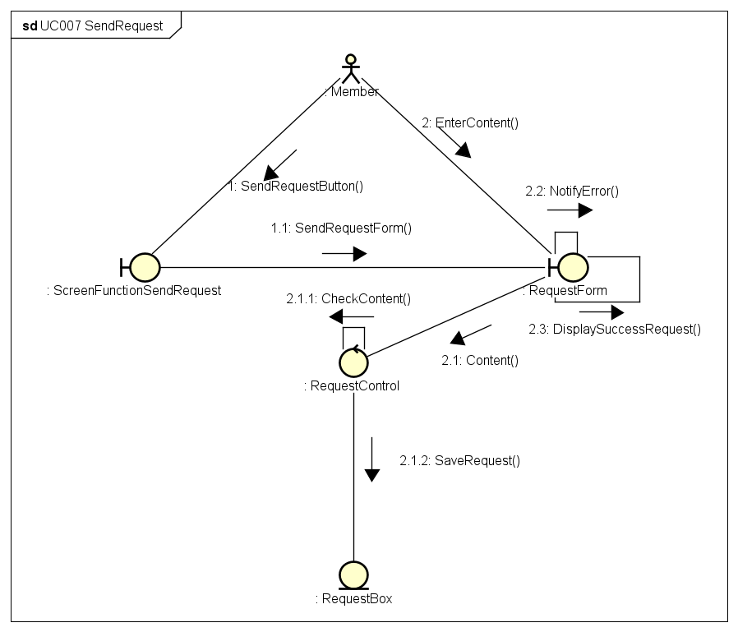

### Biểu đồ trình tự và giao tiếp của use case UC008 “Send feedback”

Biểu đồ trình tự:

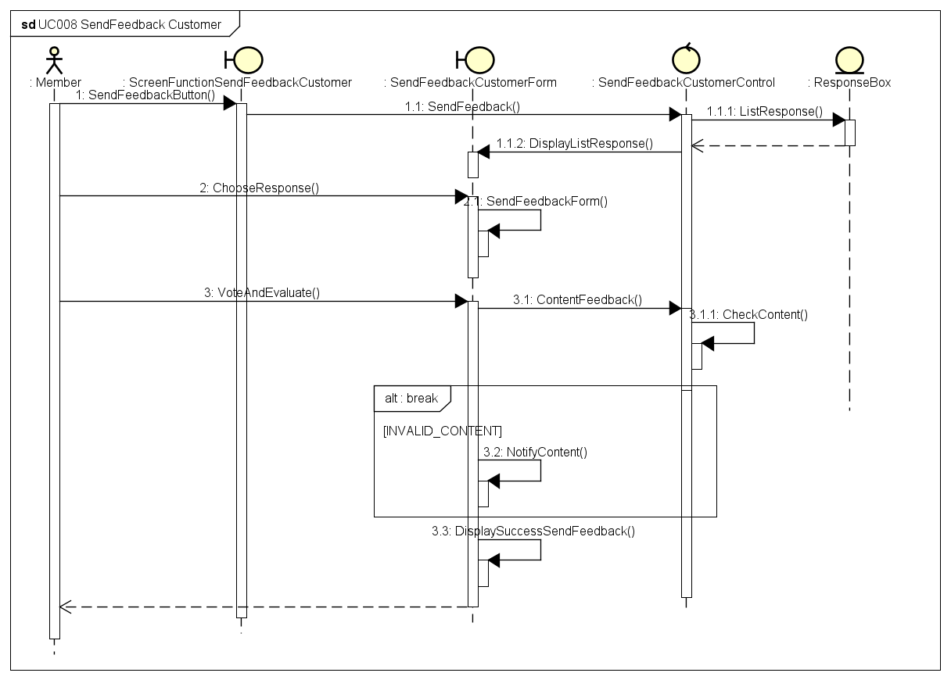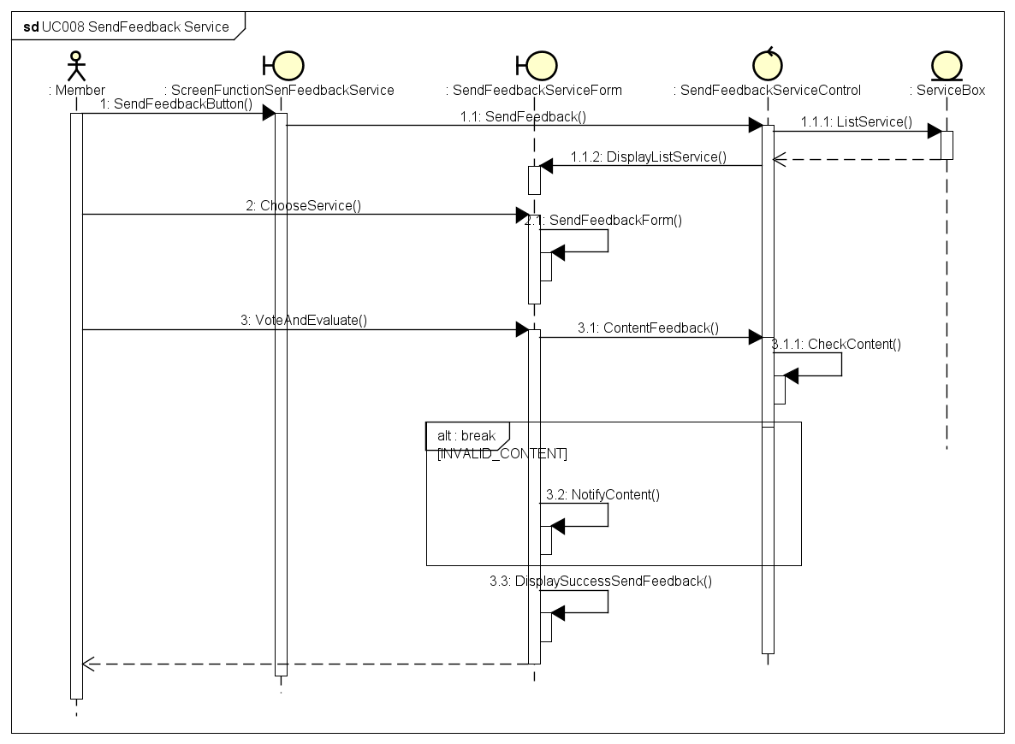

Biểu đồ giao tiếp:

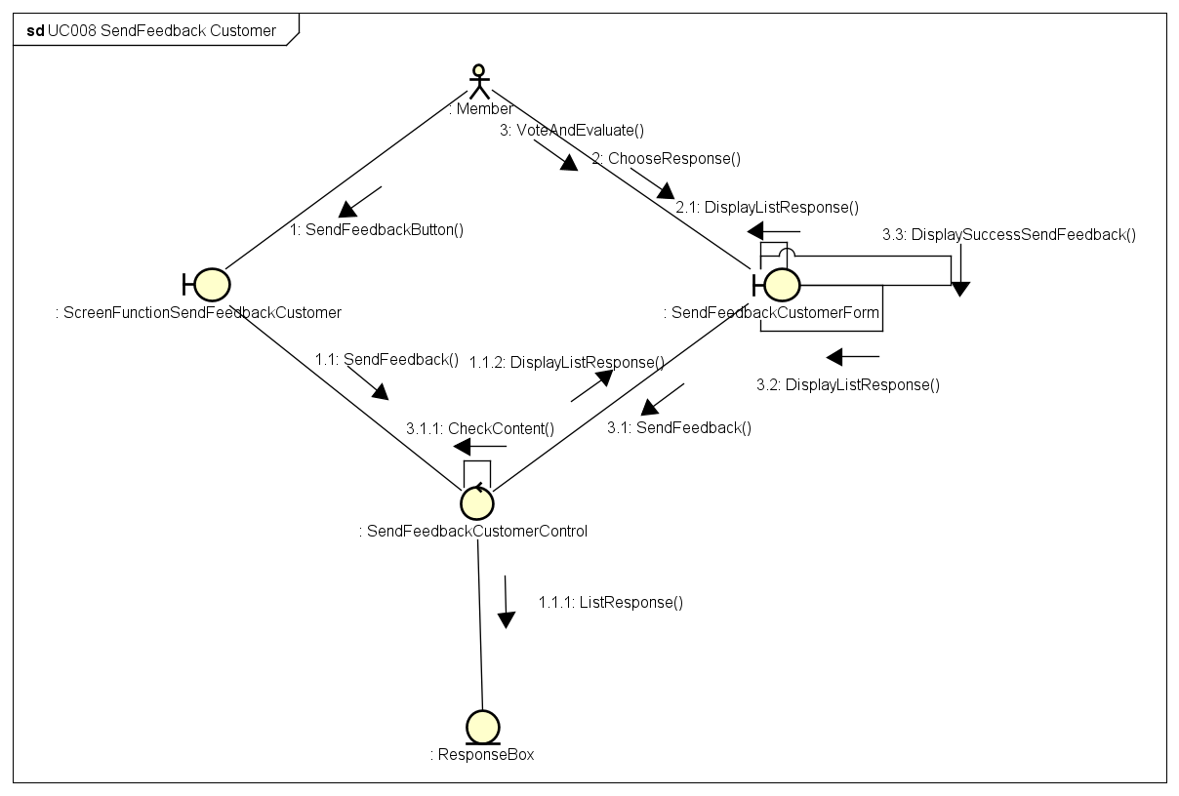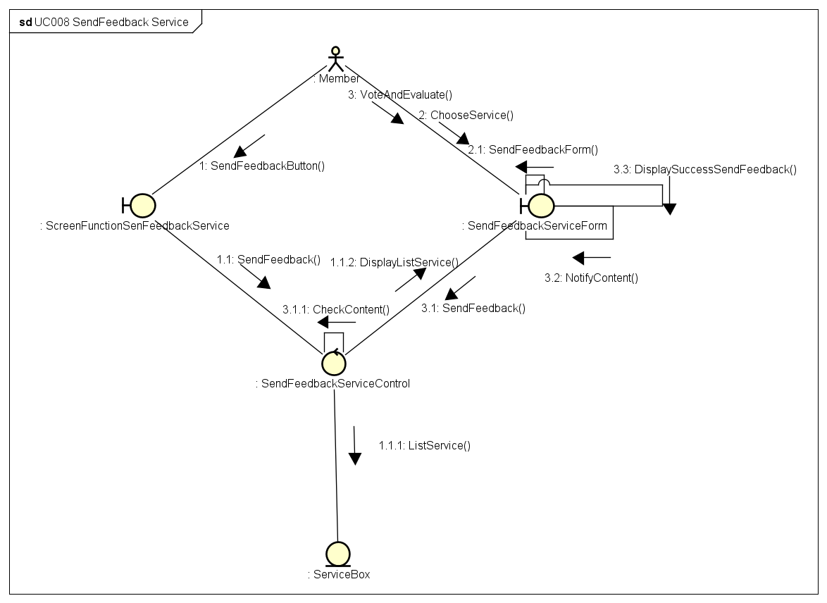

### Biểu đồ trình tự và giao tiếp của use case UC009 “Book service”

Biểu đồ trình tự:

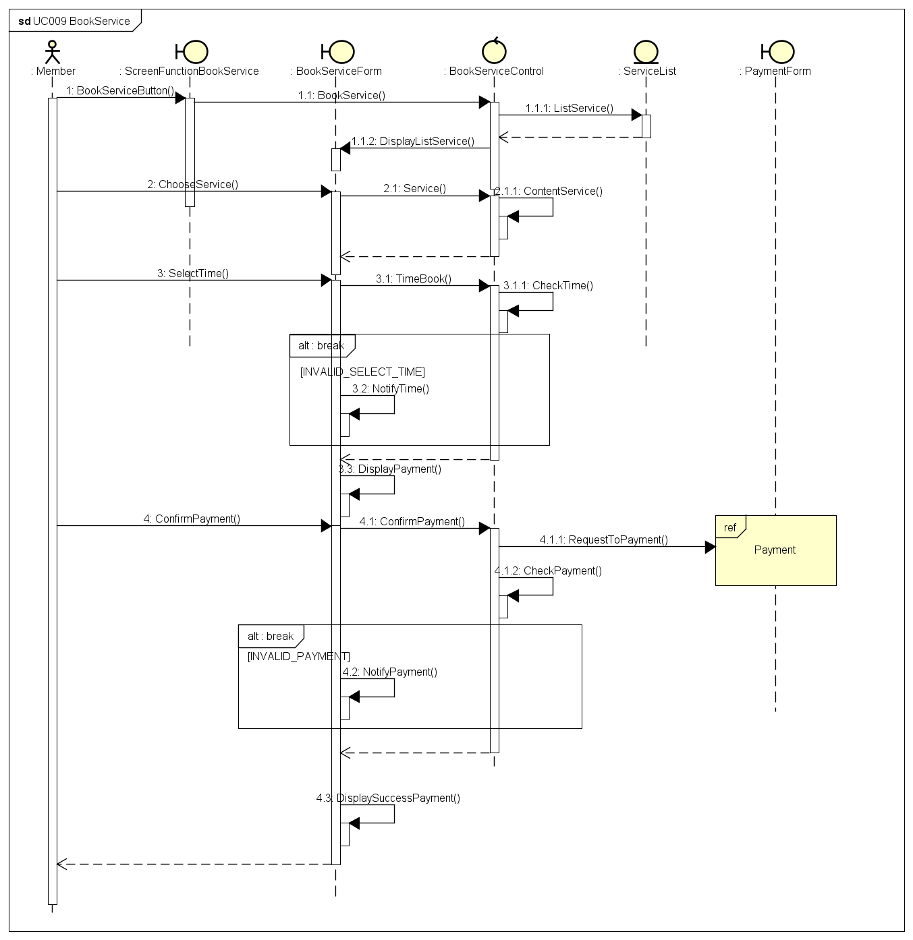

Biểu đồ giao tiếp:

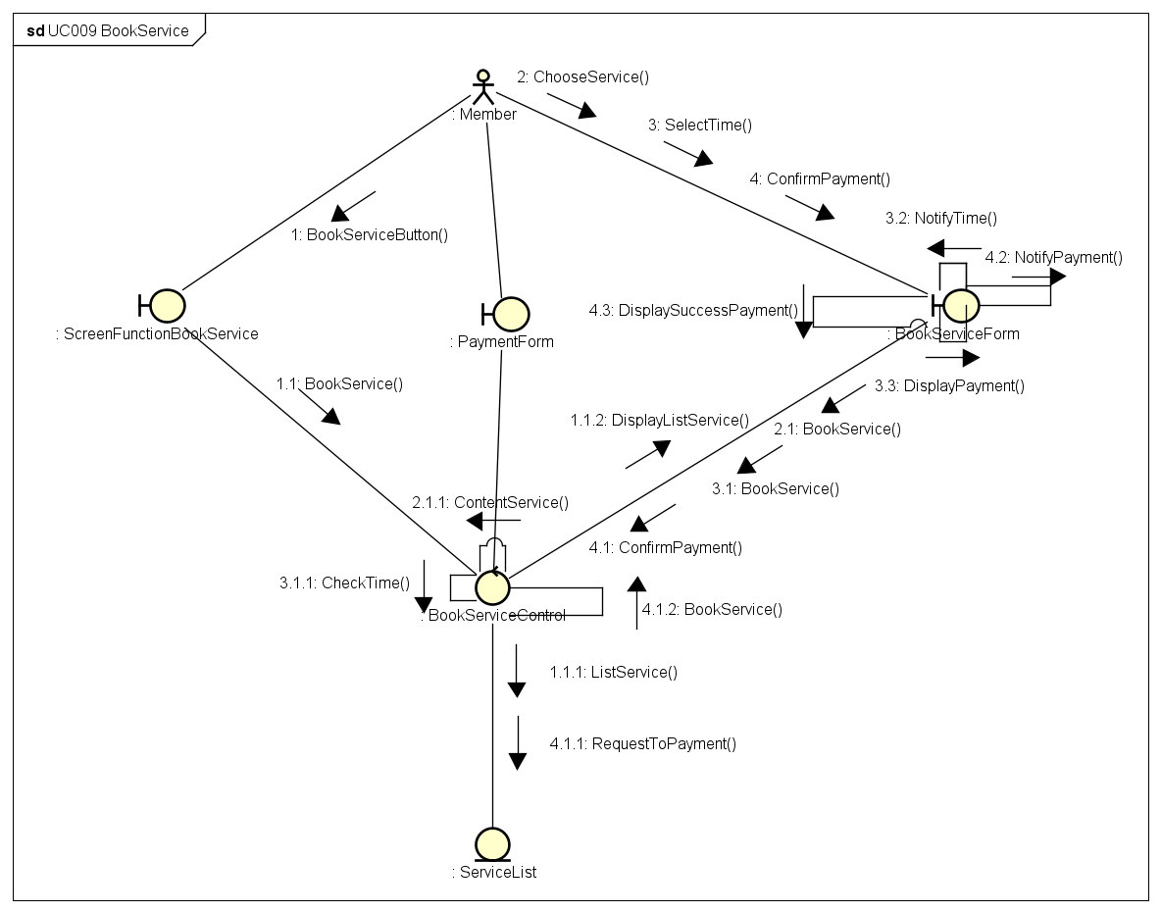

### Biểu đồ trình tự và giao tiếp của use case UC010 “Book coach”

Biểu đồ trình tự:

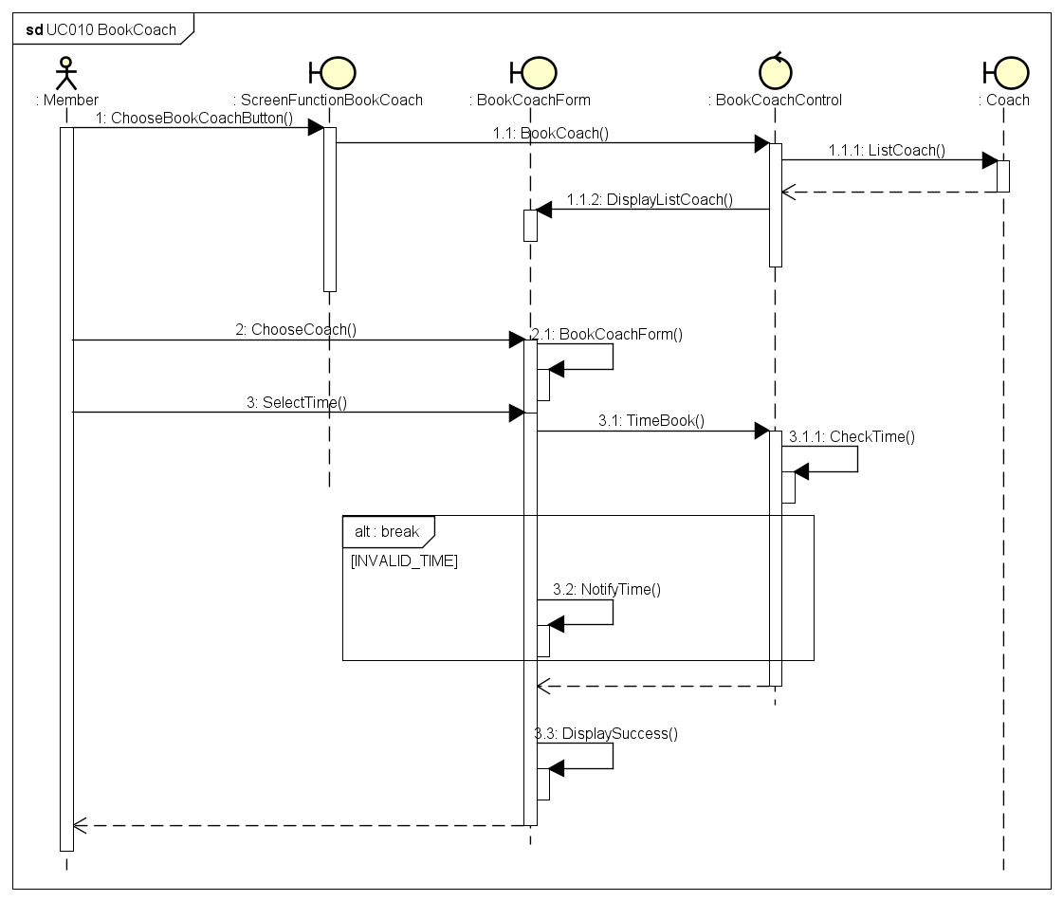

Biểu đồ giao tiếp:

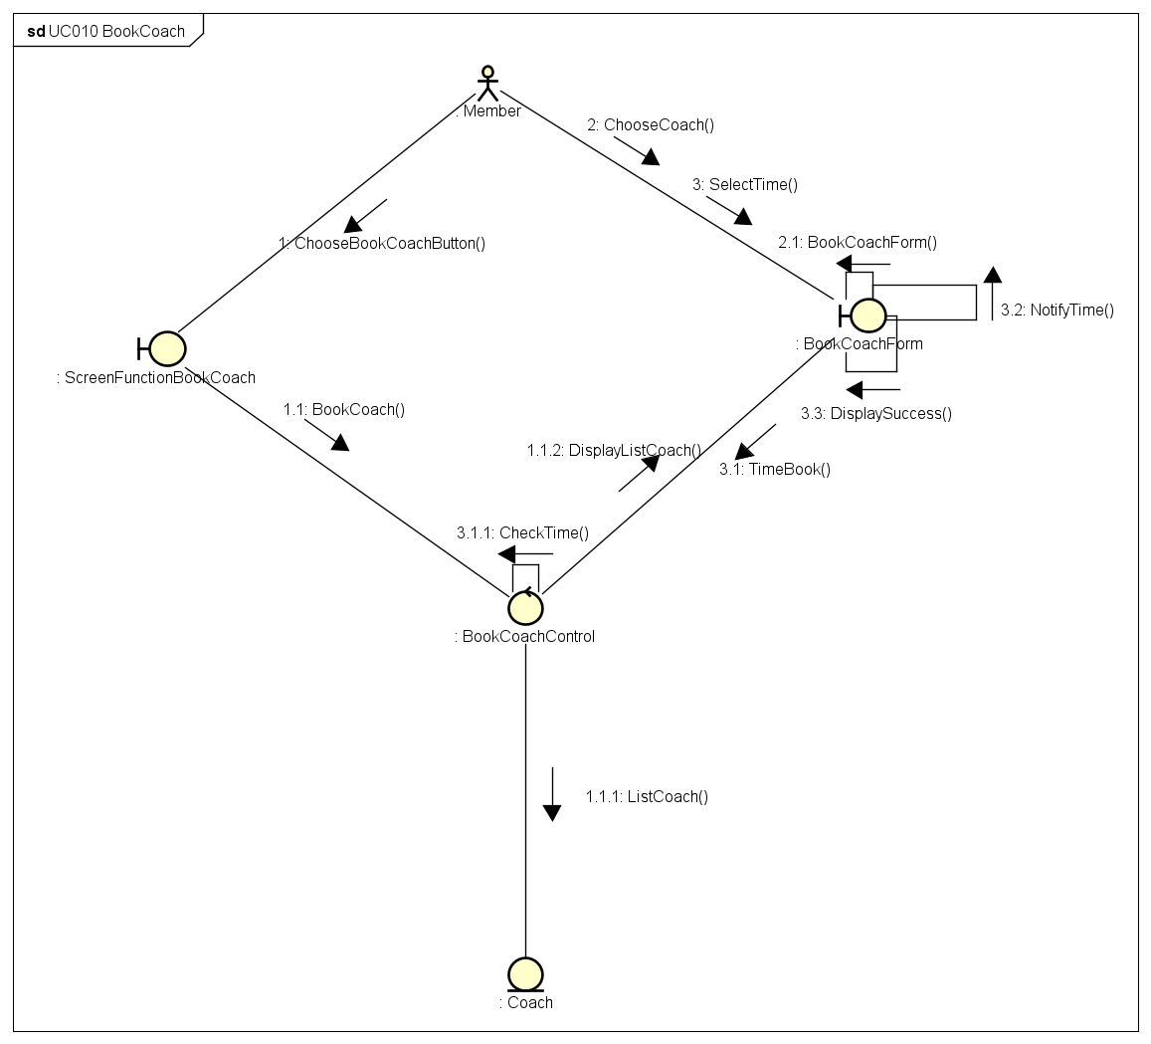

### Biểu đồ trình tự và giao tiếp của use case UC011 “Accept request”

Biểu đồ trình tự:

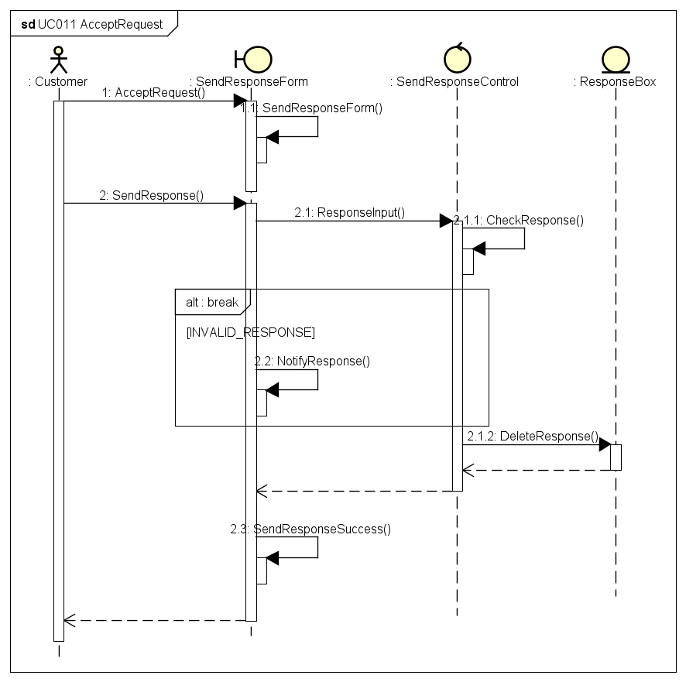

Biểu đồ giao tiếp:

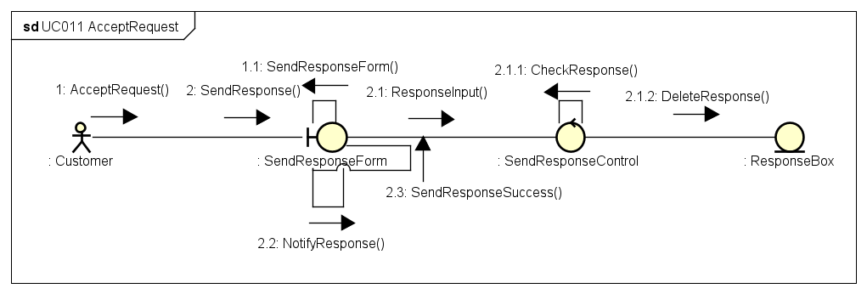

### Biểu đồ trình tự và giao tiếp của use case UC012 “Send response”

Biểu đồ trình tự:

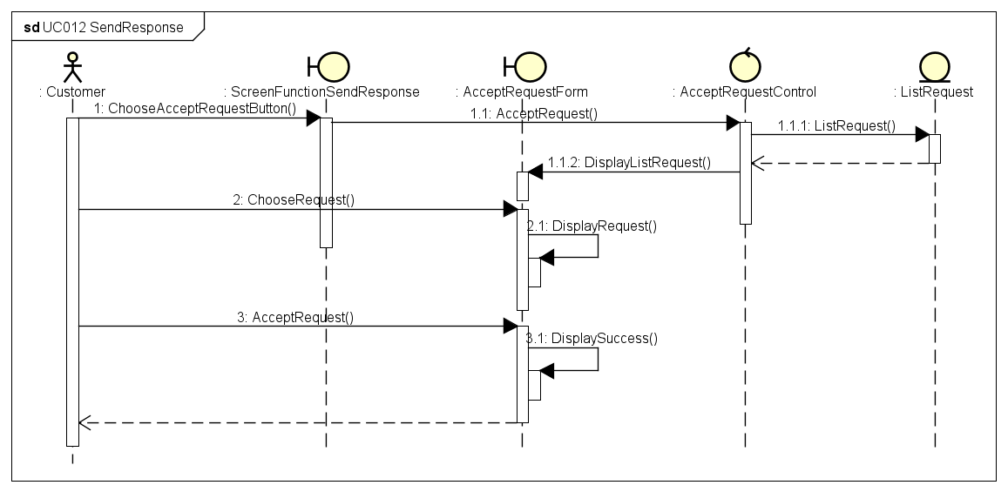

Biểu đồ giao tiếp:

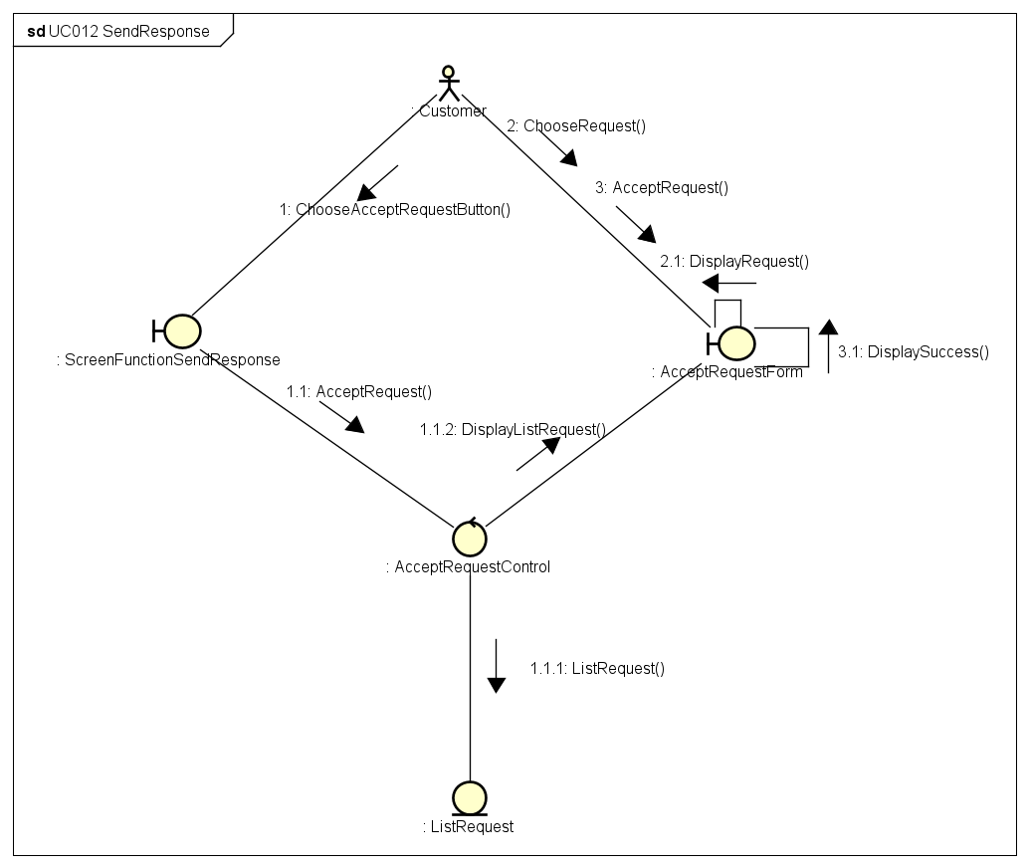

### Biểu đồ trình tự và giao tiếp của use case UC013 “View avaiable fitness room”

Biểu đồ trình tự:

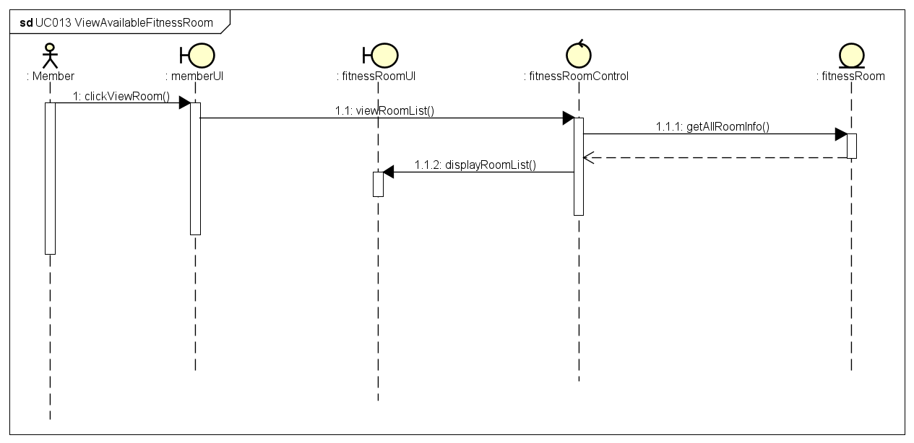

Biểu đồ giao tiếp:

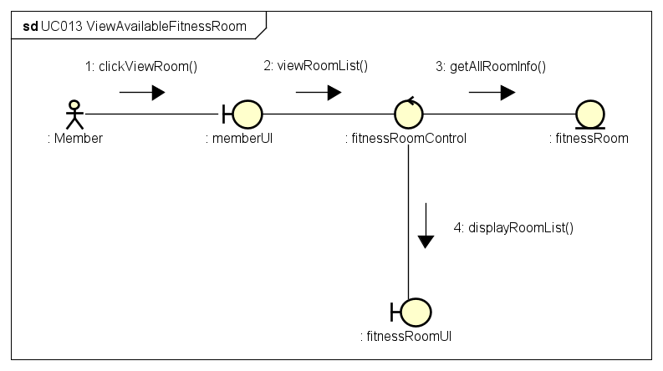

### Biểu đồ trình tự và giao tiếp của use case UC014 “View available facilities”

Biểu đồ trình tự:

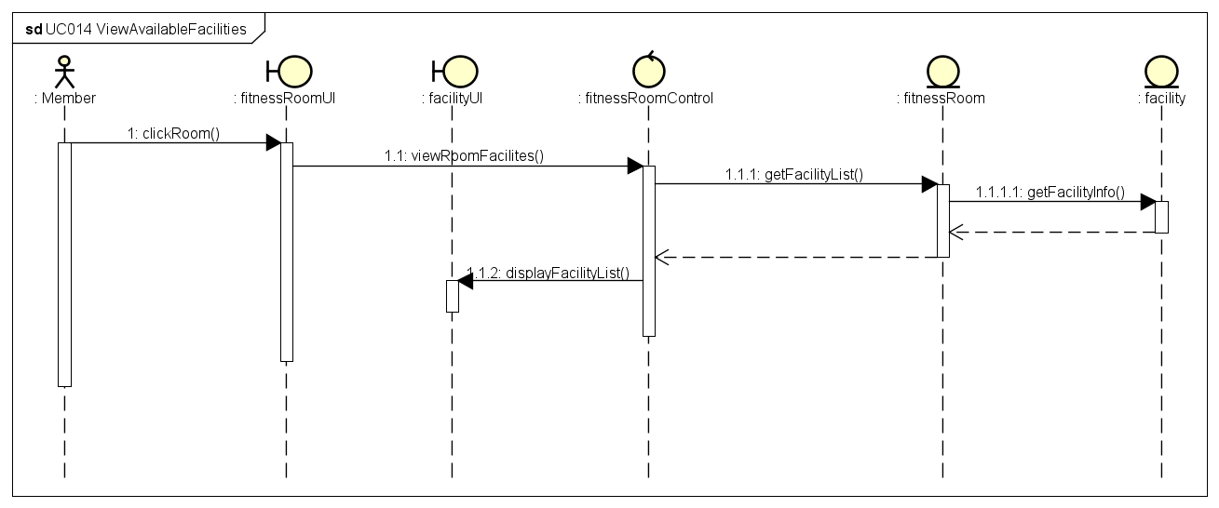

Biểu đồ giao tiếp:

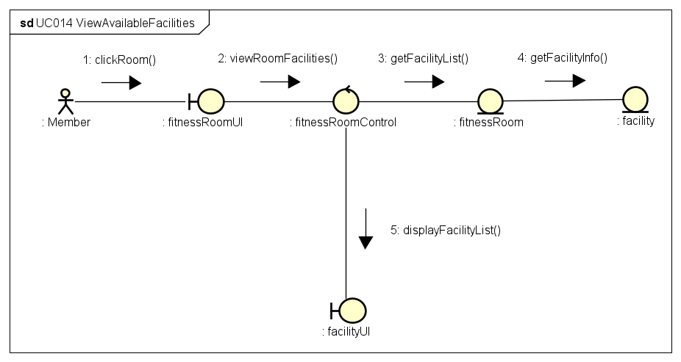

### Biểu đồ trình tự và giao tiếp của use case UC015 “View available packages”

Biểu đồ trình tự:

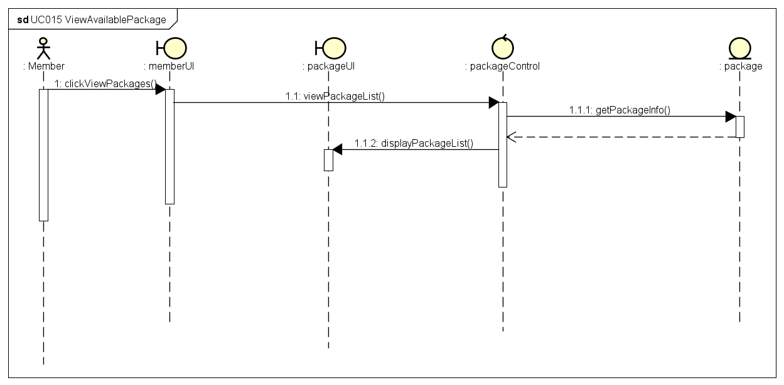

Biểu đồ giao tiếp:

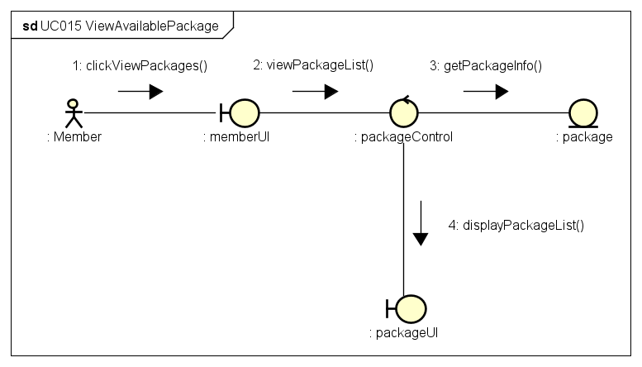

### Biểu đồ trình tự và giao tiếp của use case UC016 “View available services”

Biểu đồ trình tự:

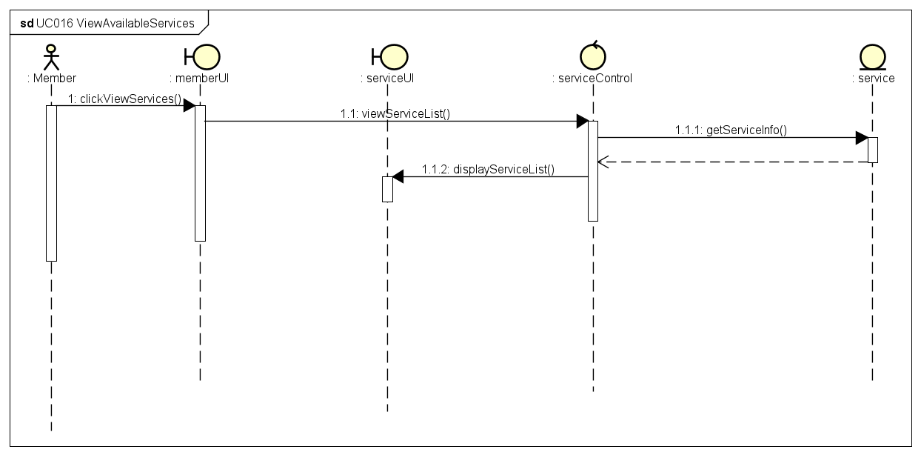

Biểu đồ giao tiếp:

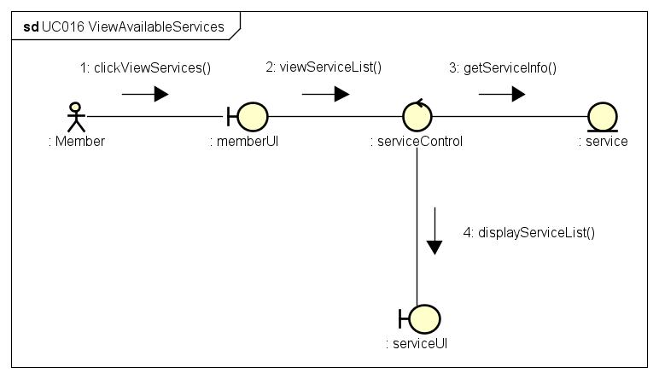

### Biểu đồ trình tự và giao tiếp của use case UC017 “View member information”

Biểu đồ trình tự:

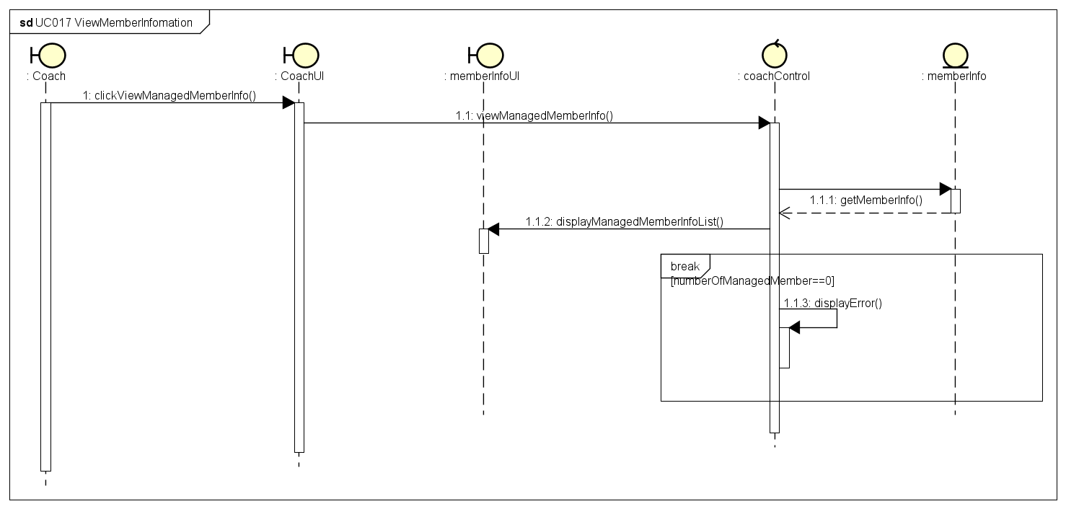

Biểu đồ giao tiếp:

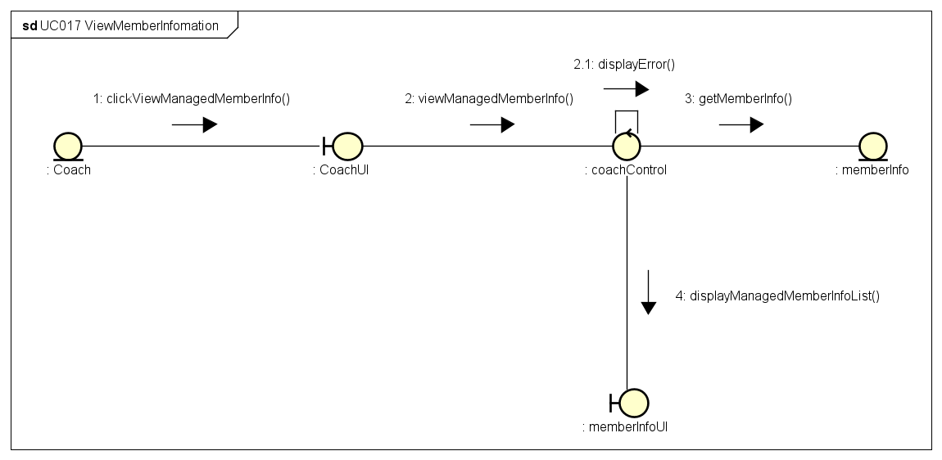

### Biểu đồ trình tự và giao tiếp của use case UC018 “Recommend workout exercises”

Biểu đồ trình tự:

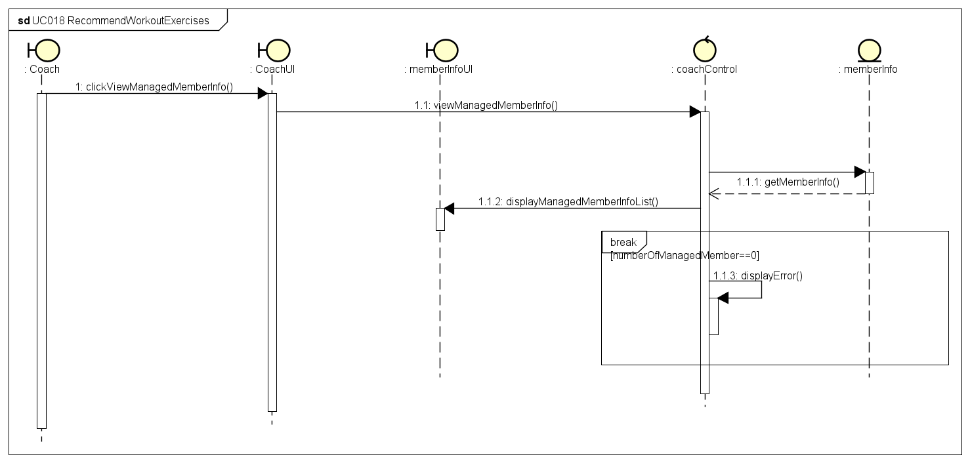

Biểu đồ giao tiếp:

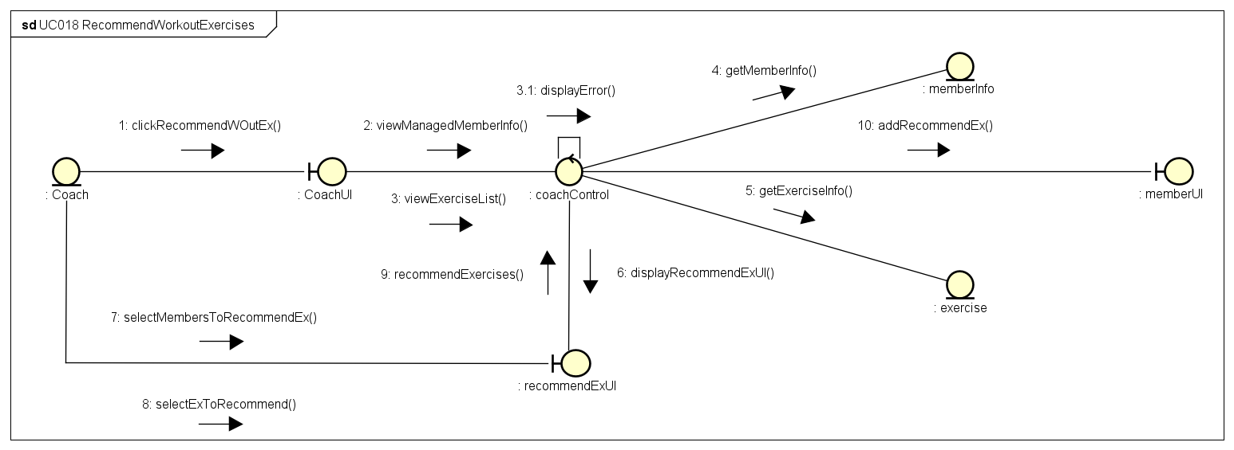

### Biểu đồ trình tự và giao tiếp của use case UC019 “View feedback”

Biểu đồ trình tự:

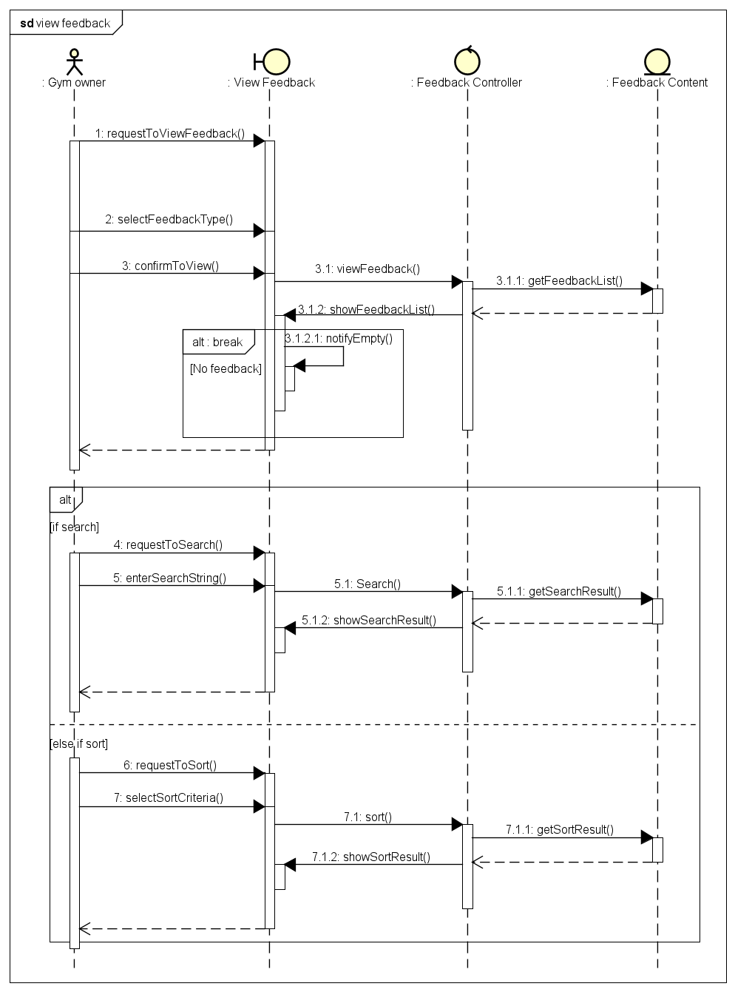

Biểu đồ giao tiếp:

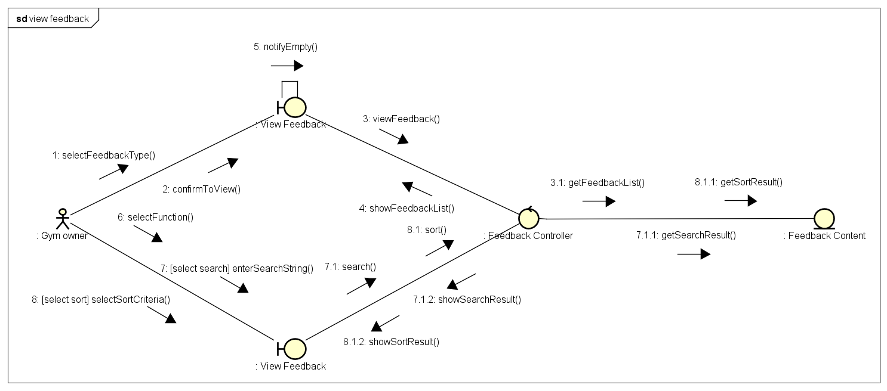

### Biểu đồ trình tự và giao tiếp của use case UC020 “View revenue statistics”

Biểu đồ trình tự:

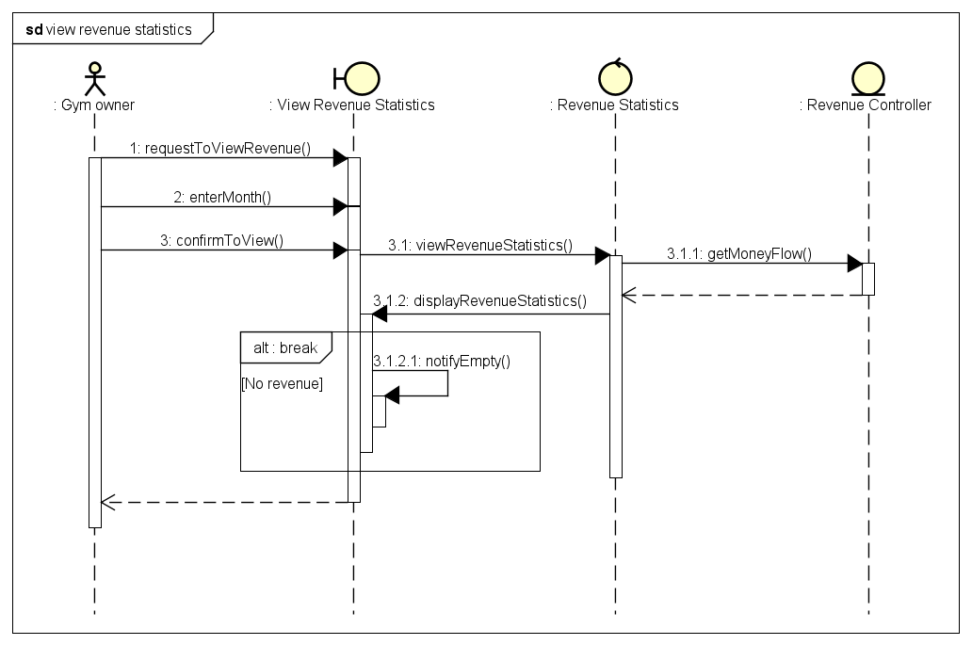

Biểu đồ giao tiếp:

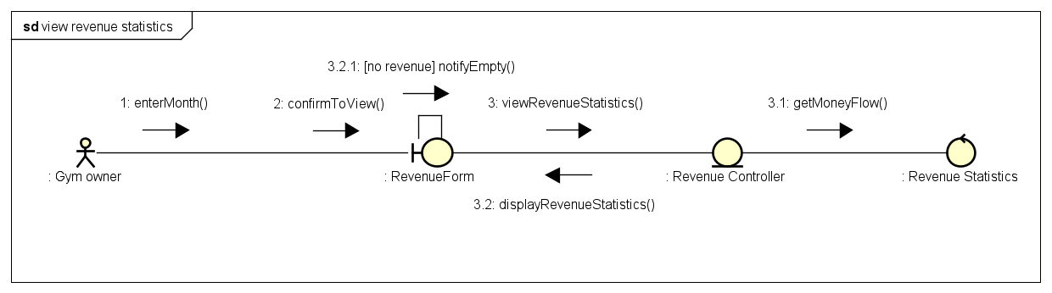

### Biểu đồ trình tự và giao tiếp của use case UC021 “View user information”

Biểu đồ trình tự:

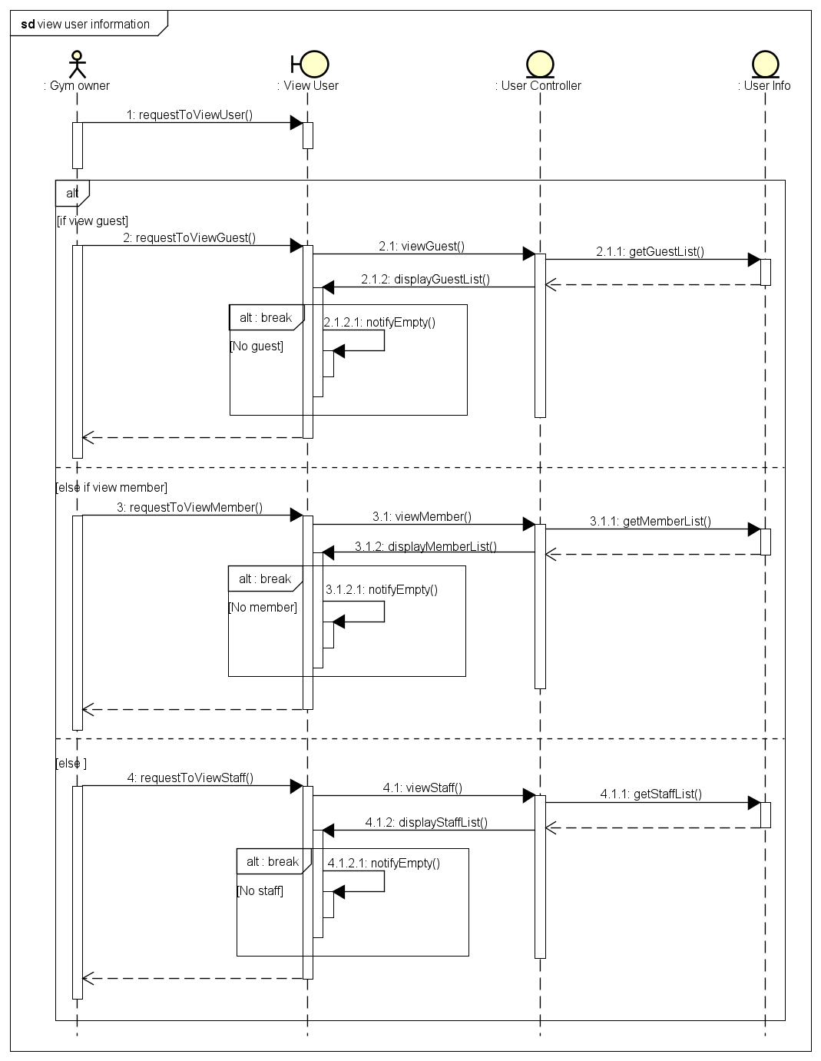

Biểu đồ giao tiếp:

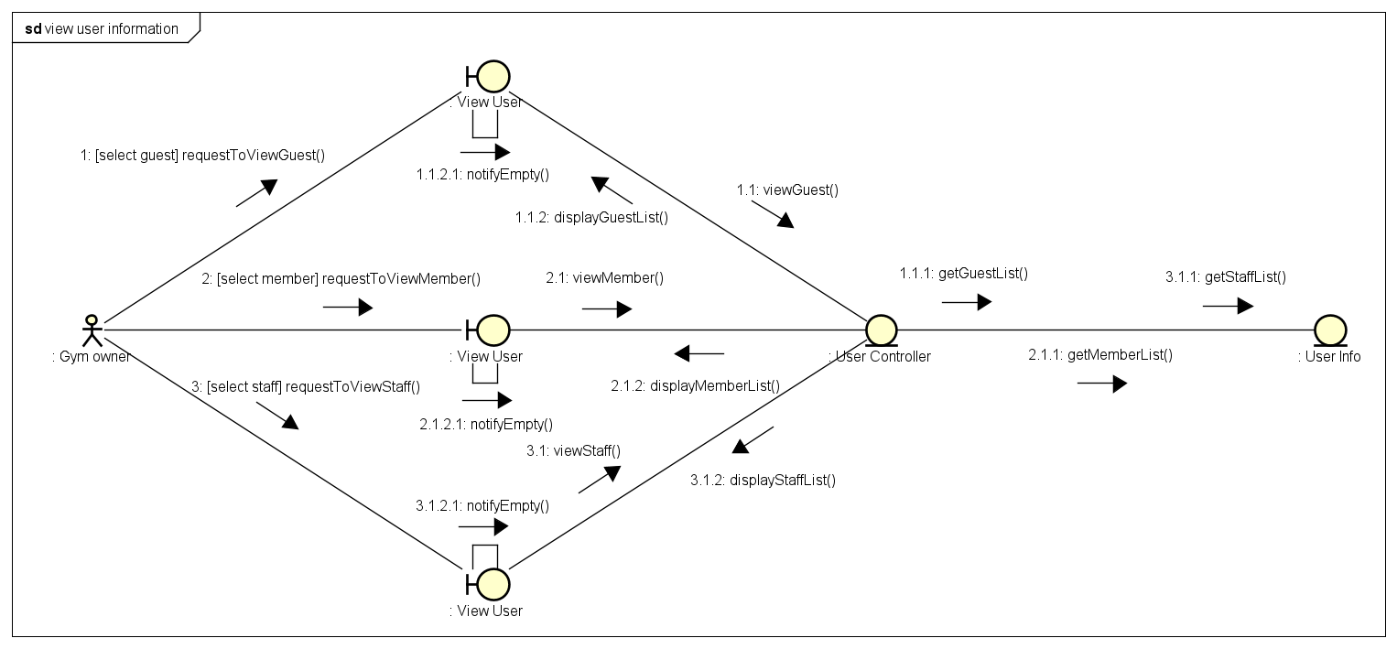

### Biểu đồ trình tự và giao tiếp của use case UC022 “Search user”

Biểu đồ trình tự:

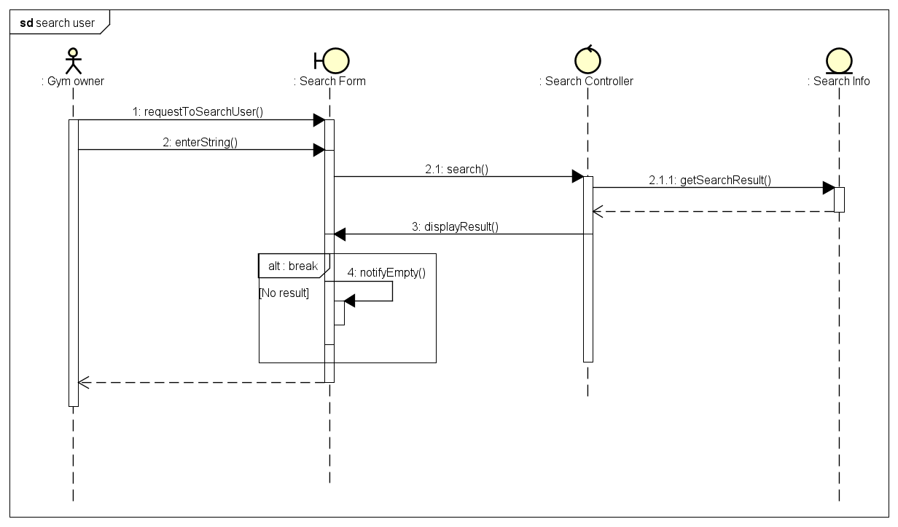

Biểu đồ giao tiếp:

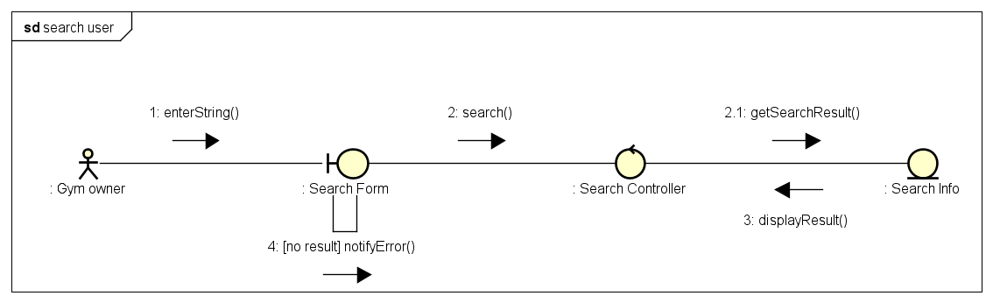

### Biểu đồ trình tự và giao tiếp của use case UC023 “Sort user”

Biểu đồ trình tự:

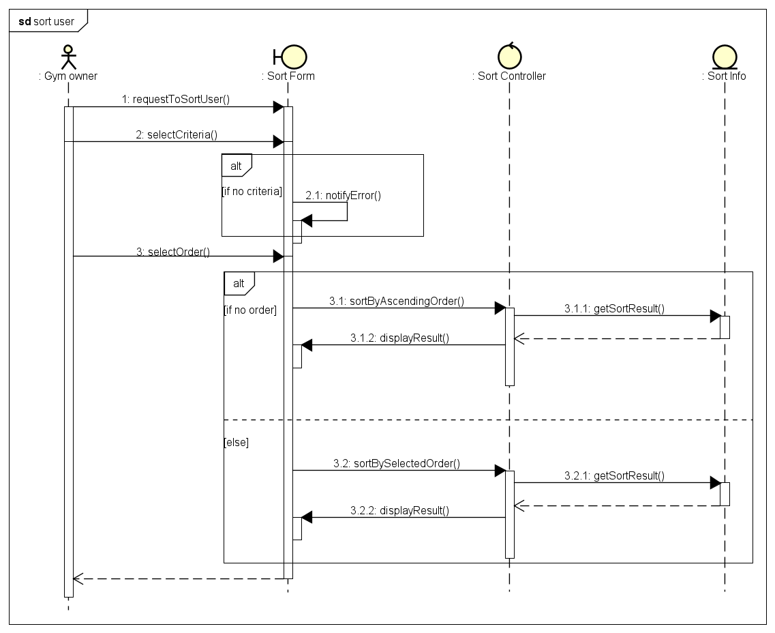

Biểu đồ giao tiếp:

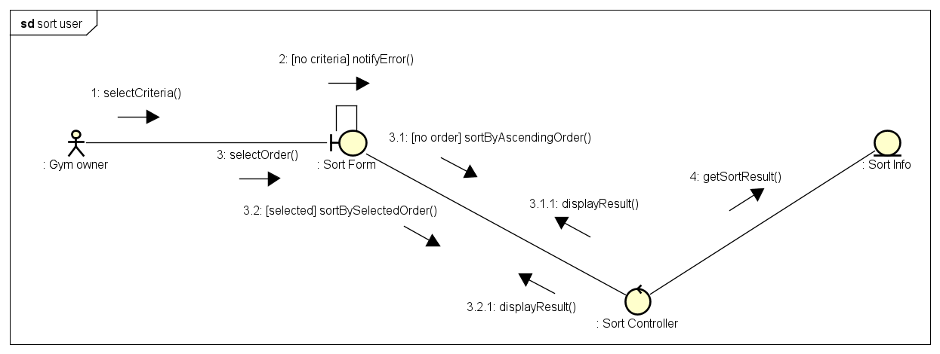

### Biểu đồ trình tự và giao tiếp của use case UC024 “Filter user”

Biểu đồ trình tự:

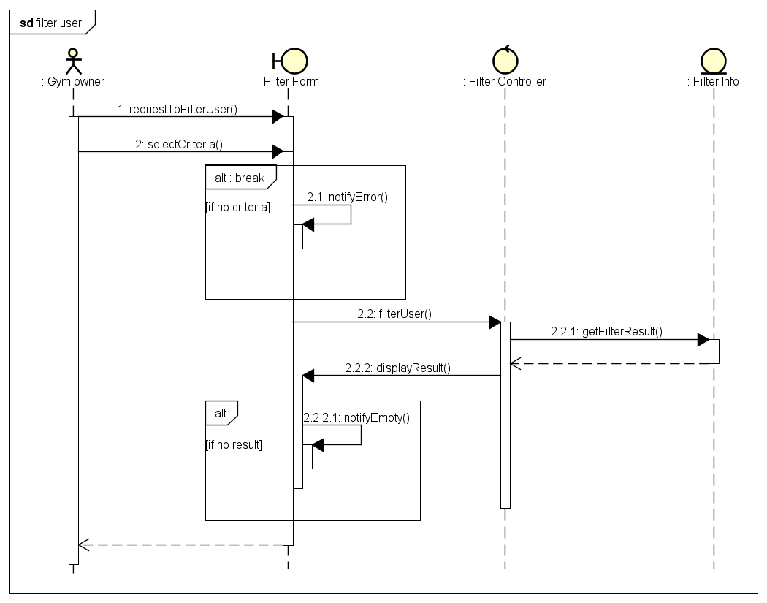

Biểu đồ giao tiếp:

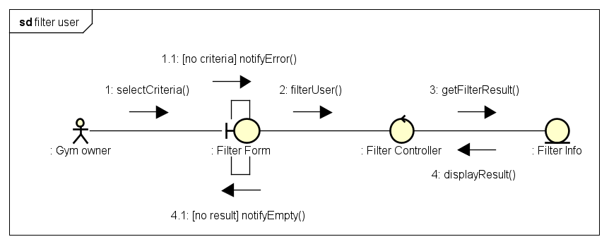

### Biểu đồ trình tự và giao tiếp của use case UC025 “CRUD chức năng”

Biểu đồ trình tự:

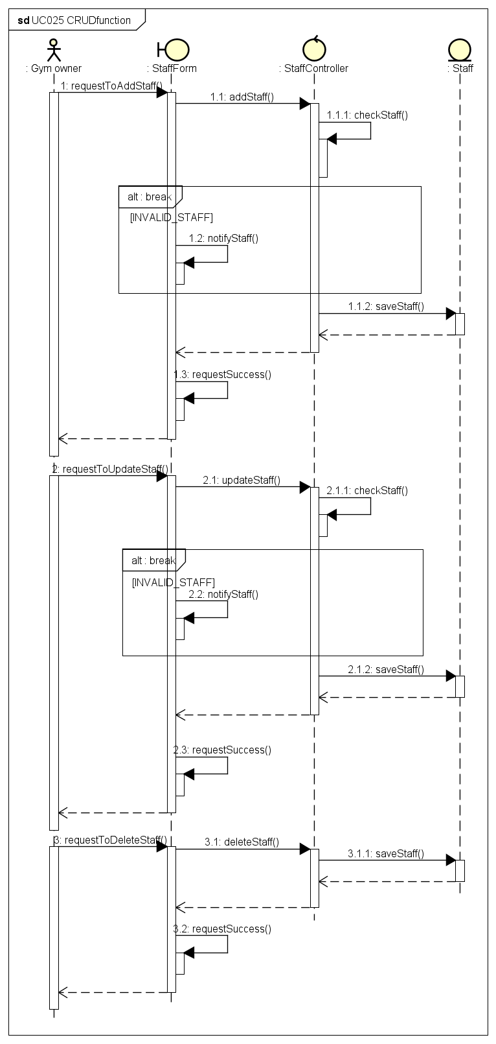

Biểu đồ giao tiếp:

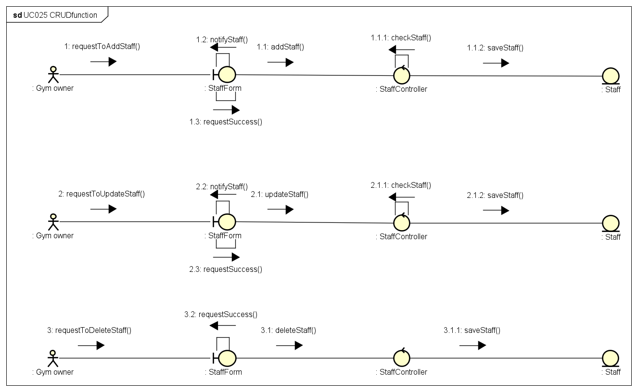

### Biểu đồ trình tự và giao tiếp của use case UC026 “Authorize staff”

Biểu đồ trình tự:

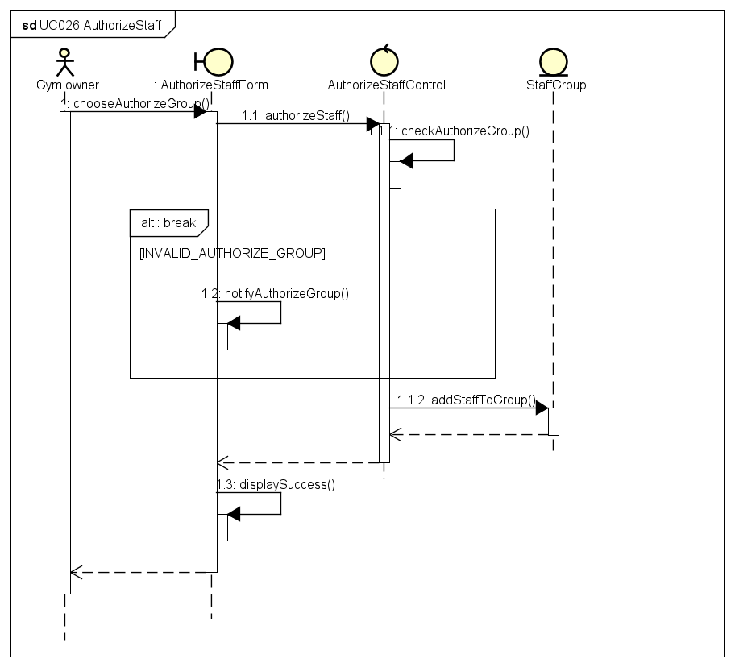

Biểu đồ giao tiếp:

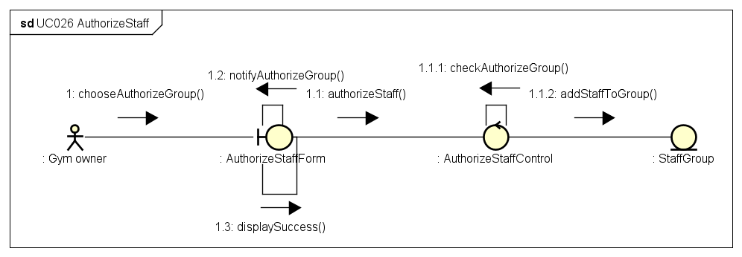

## Biểu đồ lớp phân tích

### Biểu đồ lớp phân tích của use case UC001 “Sign up”

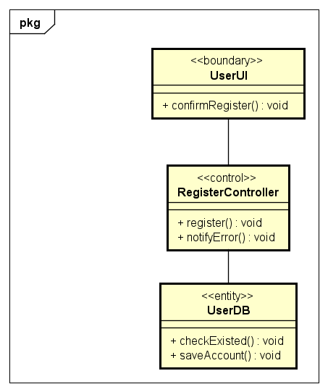

### Biểu đồ lớp phân tích của use case UC002 “Login”

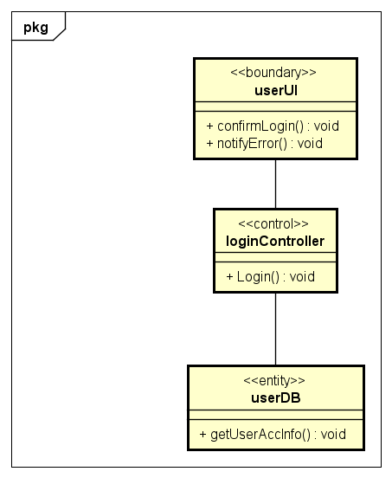

### Biểu đồ lớp phân tích của use case UC003 “Log out”

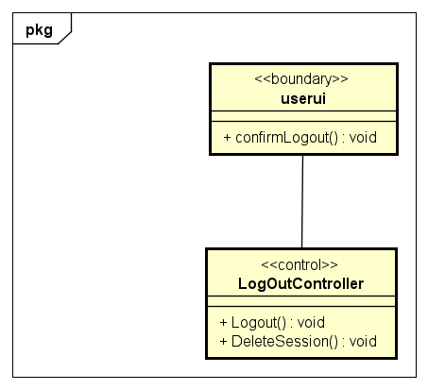

### Biểu đồ lớp phân tích của use case UC004 “Change password”

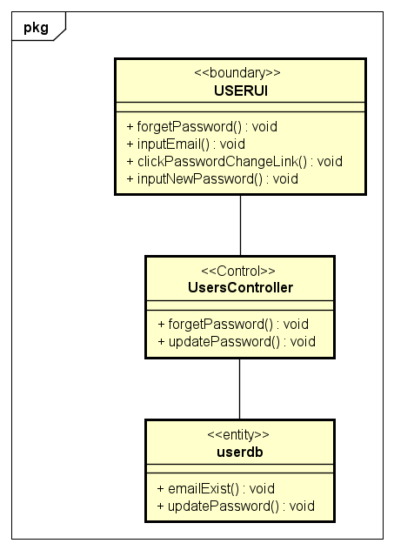

### Biểu đồ lớp phân tích của use case UC005 “View Personal Information”

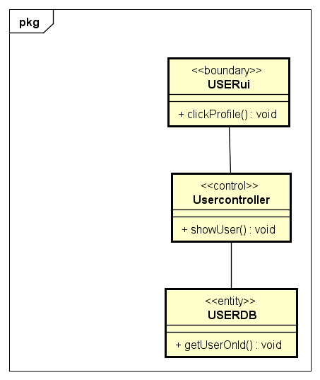

### Biểu đồ lớp phân tích của use case UC006 “Update Personal Information”

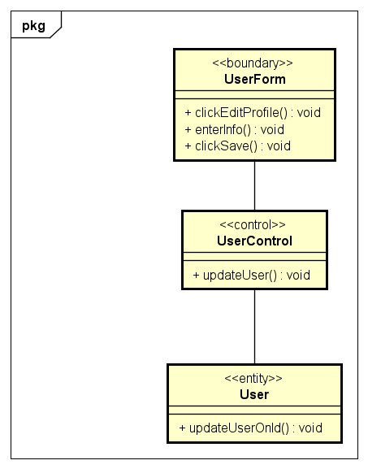

### Biểu đồ lớp phân tích của use case UC007 “Send request”

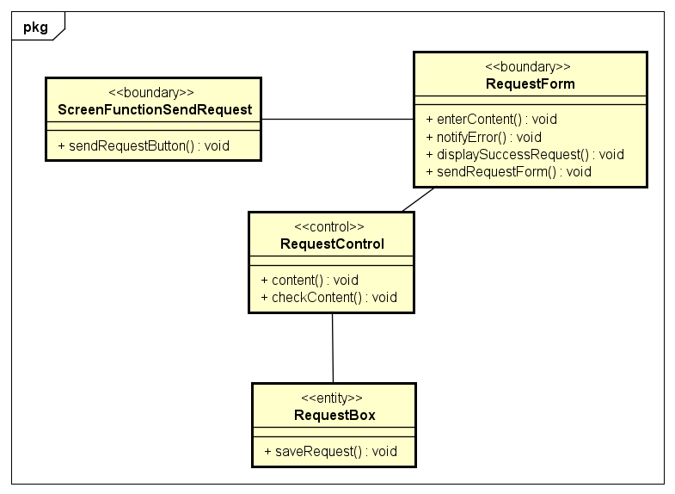

### Biểu đồ lớp phân tích của use case UC008 “Send feedback”

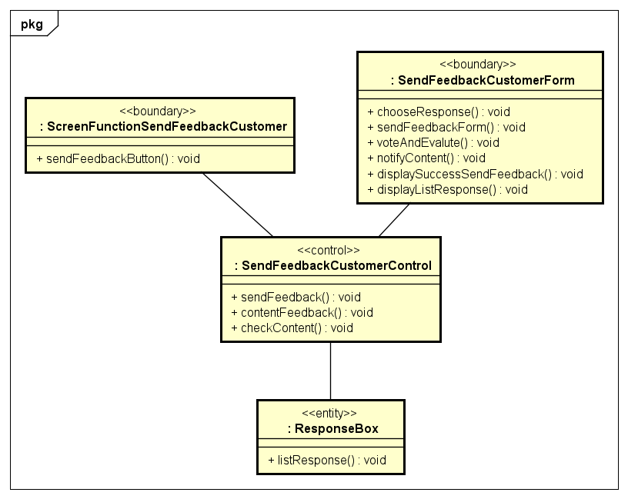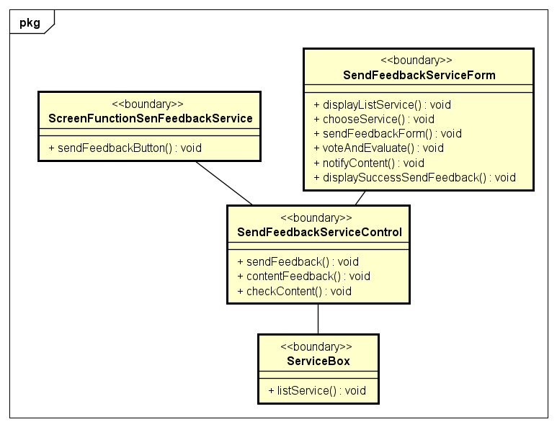

### Biểu đồ lớp phân tích của use case UC009 “Book service”

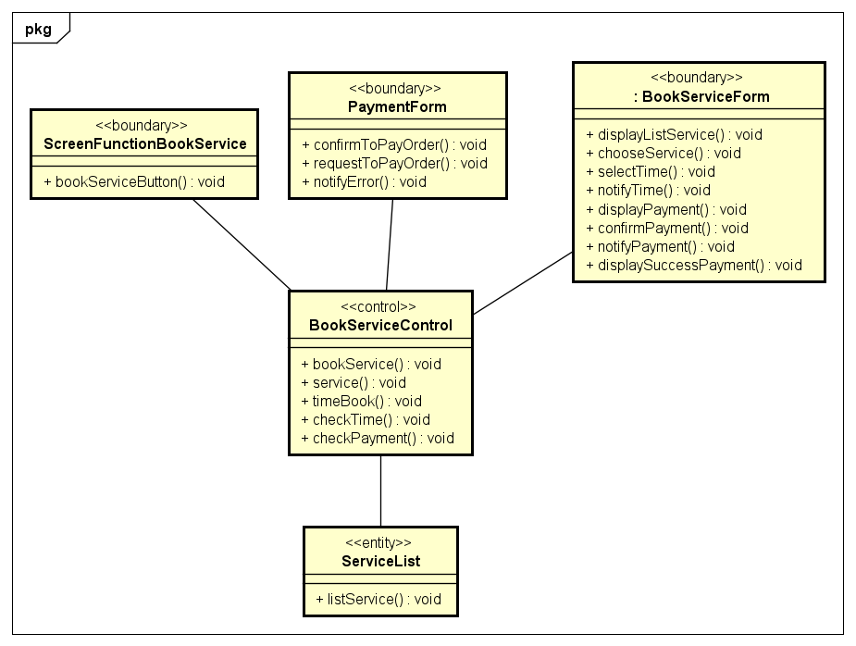

### Biểu đồ lớp phân tích của use case UC010 “Book coach”

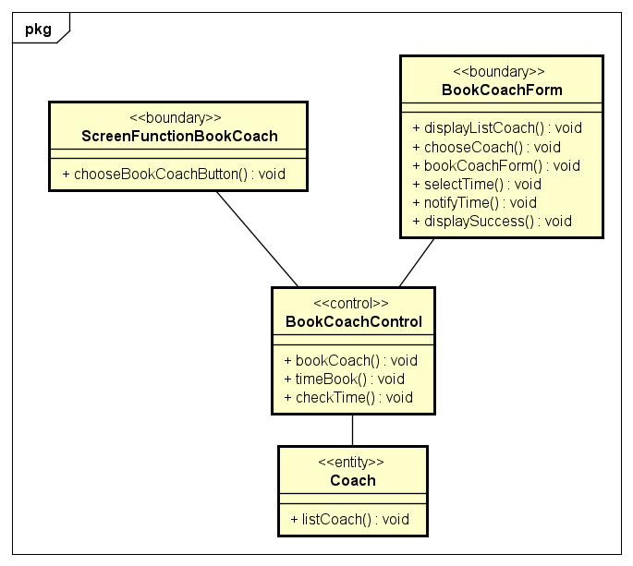

### Biểu đồ lớp phân tích của use case UC011 “Accept request”

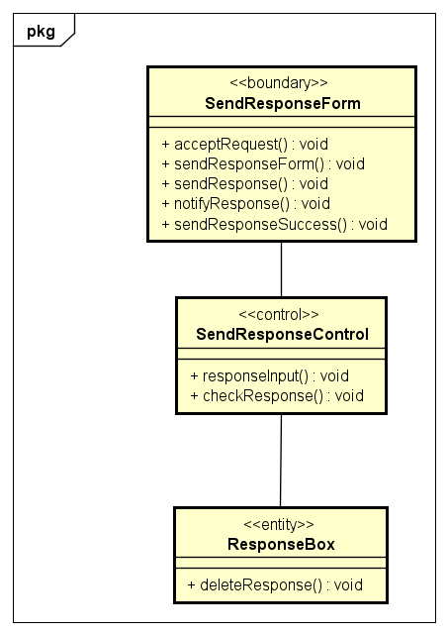

### Biểu đồ lớp phân tích của use case UC012 “Send response”

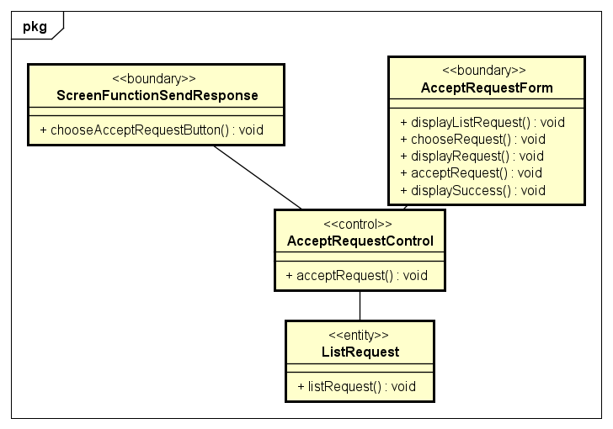

### Biểu đồ lớp phân tích của use case UC013 “View avaiable fitness room”

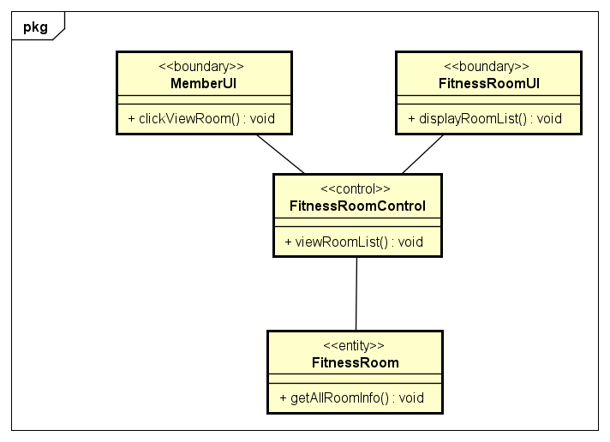

### Biểu đồ lớp phân tích của use case UC014 “View available facilities”

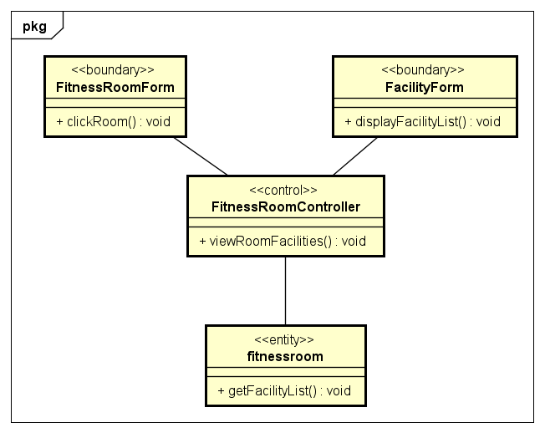

### Biểu đồ lớp phân tích của use case UC015 “View available packages”

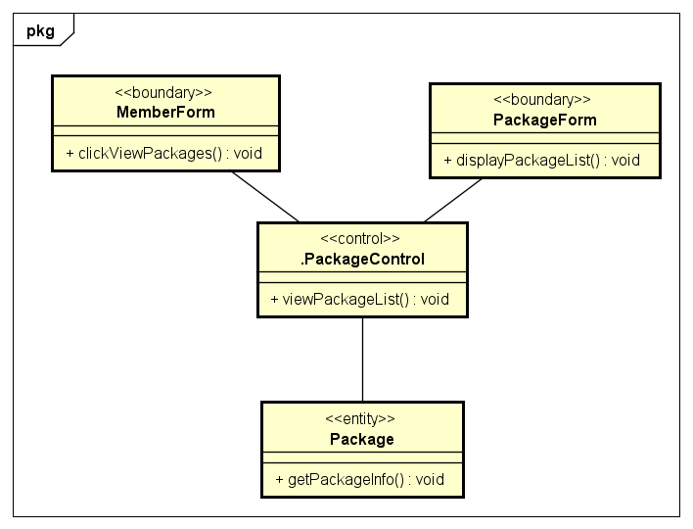

### Biểu đồ lớp phân tích của use case UC016 “View available services”

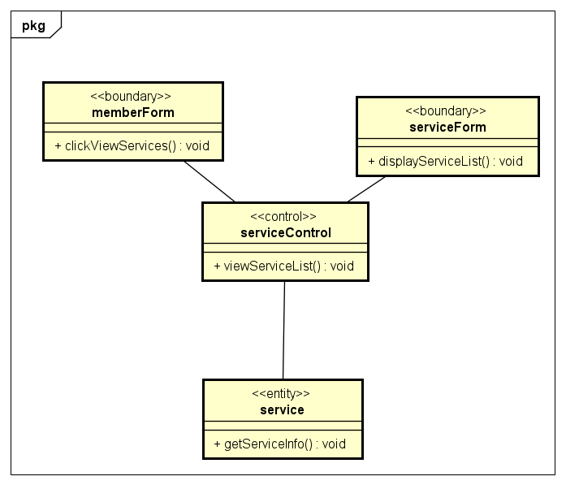

### Biểu đồ lớp phân tích của use case UC017 “View member information”

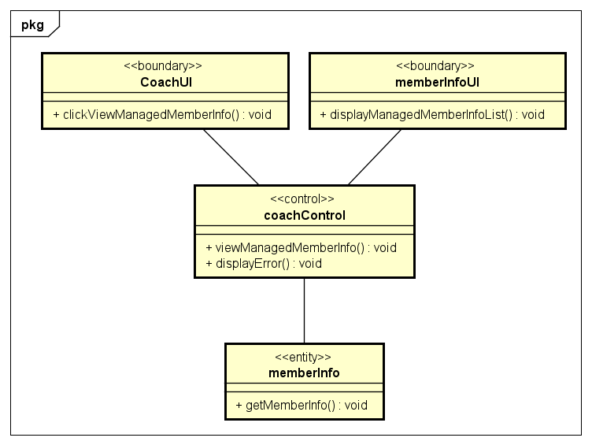

### Biểu đồ lớp phân tích của use case UC018 “Recommend workout exercises”

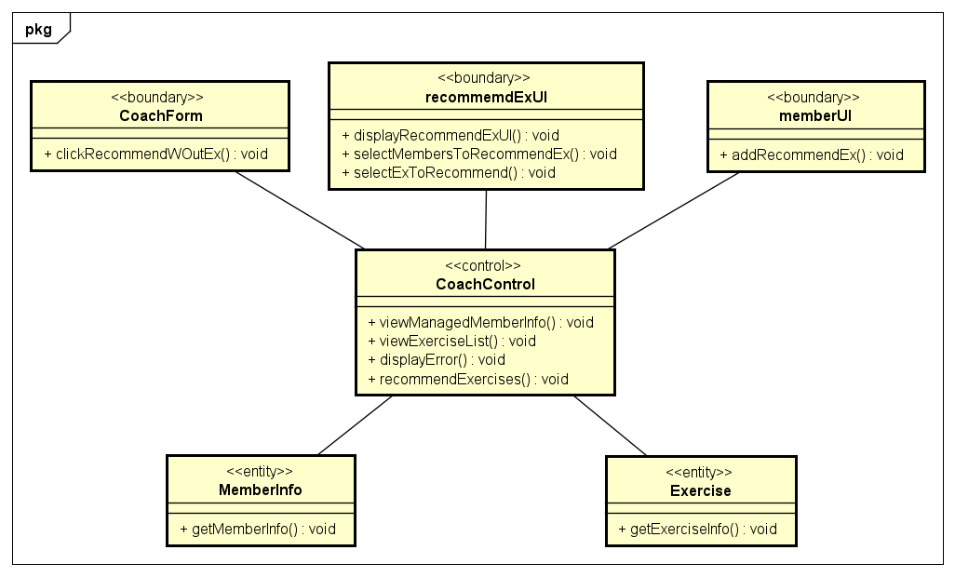

### Biểu đồ lớp phân tích của use case UC019 “View feedback”

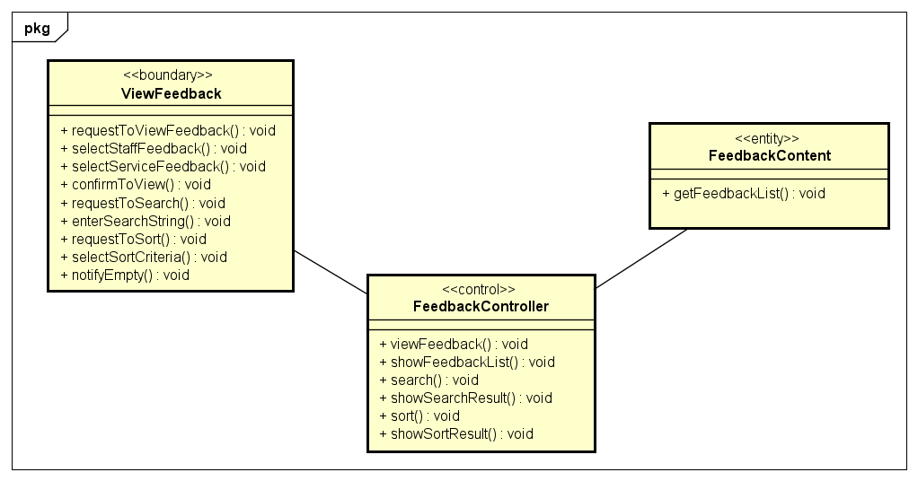

### Biểu đồ lớp phân tích của use case UC020 “View revenue statistics”

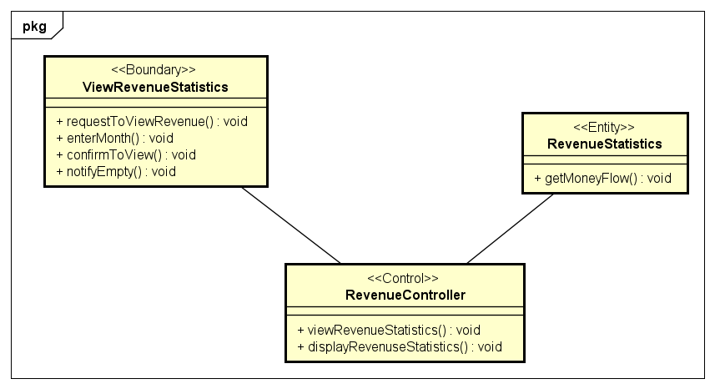

### Biểu đồ lớp phân tích của use case UC021 “View user information”

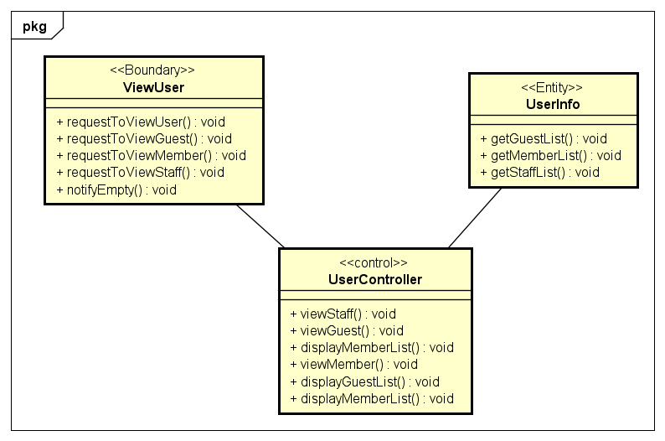

### Biểu đồ lớp phân tích của use case UC022 “Search user”

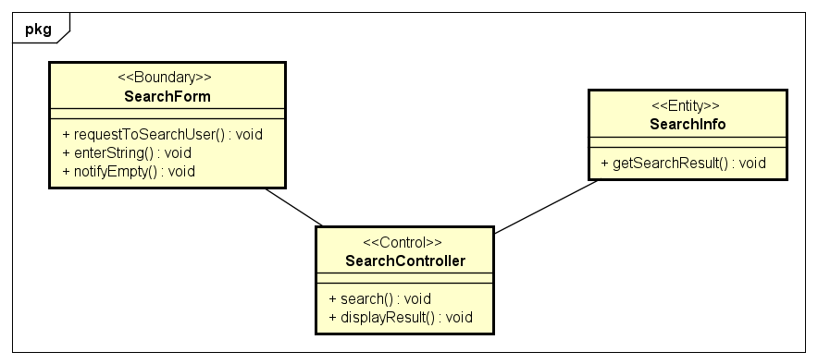

### Biểu đồ lớp phân tích của use case UC023 “Sort user”

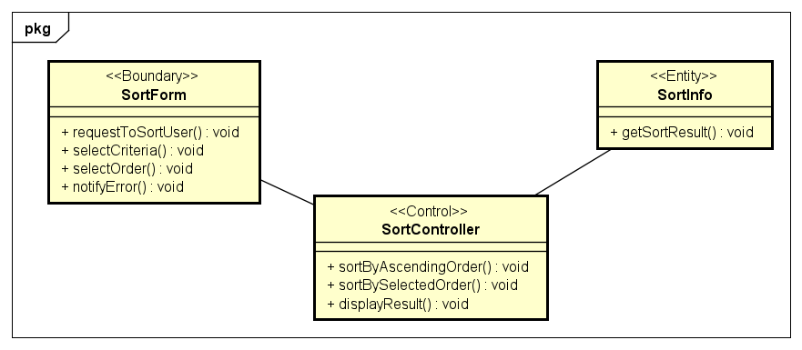

### Biểu đồ lớp phân tích của use case UC024 “Filter user”

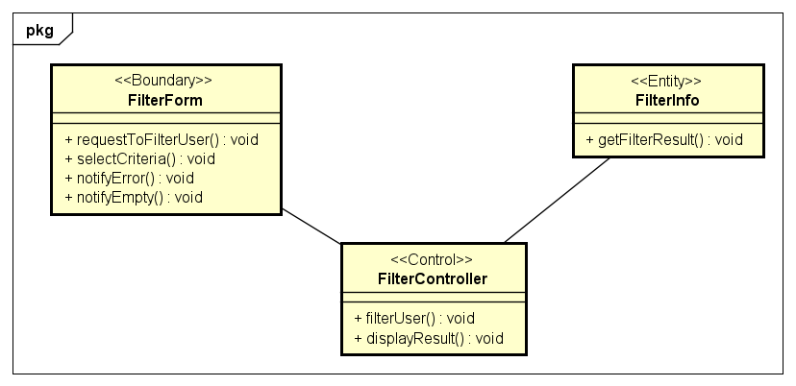

### Biểu đồ lớp phân tích của use case UC025 “CRUD chức năng”

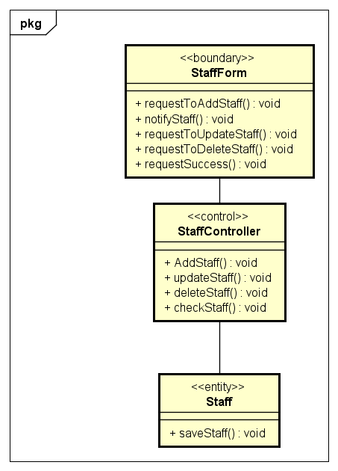

### Biểu đồ lớp phân tích của use case UC026 “Authorize staff”

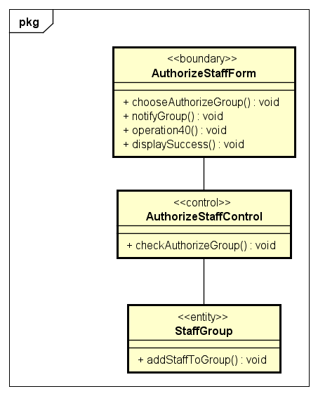

## Biểu đồ lớp phân tích tổng thể

# Các yêu cầu khác

## Chức năng (Functionality)

* Trong các chuỗi sự kiện của các use case, tất cả các bước có thao tác với CSDL, nếu có lỗi trong quá trình kết nối hoặc thao tác, cần có thông báo lỗi tương ứng để tác nhân biết là lỗi liên quan đến CSDL chứ không liên quan tới lỗi của người dùng
* Các use case do Chủ phòng Gym, nhân viên, Hội viên sử dụng thì Khách cần đăng nhập với vai trò tương ứng
* Định dạng hiển thị chung như sau:
  + Số căn phải
  + Chữ căn trái
  + Font: Arial 14, màu đen
  + Nền trắng

## Tính dễ dùng (Usability)

Các chức năng cần được thiết kế sao cho dễ thao tác. Cần có hướng dẫn cụ thể lỗi sai của người dùng để người dùng biết định vị lỗi, biết lỗi gì và biết cách sửa lỗi.

## Các yêu cầu khác